|  |  |
| --- | --- |
| 学号 | 10210415210 |



课 程 设 计

课程名称 Java Web应用开发课程设计

|  |  |
| --- | --- |
| 题 目 | 基于Java Web的传智书城网站的建设 |
| 专 业 | ________ 软件工程_______________ |
| 班 级 | _____ 软件1182班____________ |
| 姓 名 | __________郭晓东________________ |
| 成 绩 | _____________________________ |
| 指 导 老 师 | ___________邱珊______________ |

2020 年 12 月 28 日至 2021 年 1 月 8 日

武汉华夏理工学院信息工程学院

**课 程 设 计 任 务 书**

课程名称：Java Web应用开发课程设计 指导教师：邱珊

班级名称： 软件1181-4 开课院、系：计算机与网络工程系

**一、课程设计目的与任务**

“Java Web应用开发课程设计”是一个综合性的设计型实验教学环节，将在“Java Web应用开发”课程的授课基础上，对Java Web应用开发MVC开发模式、html+css+javascript前端开发技术、JSP+Servlet+JavaBean后端开发技术以及JDBC数据访问技术等若干个知识点进行综合运用，并利用软件工程的原理和方法，从需求分析到设计，编码，测试和部署，完成一个功能相对完全的Web应用系统。旨在使学生通过该课程设计，深化所学的Java Web应用开发基础理论和应用知识，进一步熟悉和掌握使用Java技术开发Web应用的方法和流程，提高学生自主学习、编写代码、构建系统以及分析问题和解决问题的能力。

学生将在指导老师的指导下，完成从需求分析，系统设计，编码到测试的全过程。

**二、课程设计的内容与基本要求**

本课程设计将通过软件业界流行的开发工具，使用Web前端技术、Java Web MVC三层架构技术、 JDBC数据访问技术和数据库技术（学生可自行加入当前流行的前后端框架技术）设计和开发一个图书销售网站。

系统包括前台用户子系统和管理系统两个独立的子系统。前台系统能够实现客户的基本要求，即能够通过该网站实现商品展示、购物车、订单管理、用户管理。同时对于管理员来说，需要实现商品的管理、商品类别的管理、客户的基本信息管理以及订单管理等功能。

交易系统功能描述（前台用户子系统）：

商品展示：实现商品预览、商品明细、分类检索功能。

购物车：实现添加商品、删除列表、恢复列表、数量修改、清空购物车、结算功能。

我的订单：实现订单确认、订单列表、删除订单、查询明细功能。

用户管理：实现登入/登出、用户注册、信息修改功能。

管理系统功能描述（后台管理子系统）：

用户管理：对于系统管理员提供用户删除、用户查询功能。

商品管理：实现商品列表、商品发布、商品删除、商品修改功能。

商品类别管理：实现商品类别列表、商品类别发布、商品类别删除、商品类别修改功能。

系统设计思想：

系统首先进入主页面，能够浏览商品，只有登录后才可以购买商品（已有帐号则可以直接登录，没有帐号则需注册后登录）。挑选商品后加入购物车，加入购物车后可以修改数据，如购买的数量等。确认购买则提交订单，不确认可以取消或删去不想购买的商品。订单提交时须确认用户信息，信息有误也可以修改用户信息后提交订单。

要求界面美观，简单实用，操作方便，功能相对完善，系统流程合理，数据处理正确。

**三、学时分配进度安排**

|  |  |  |
| --- | --- | --- |
| 序号 | 设计内容 | 所用时间 |
| 1 | 下发任务书，学生查阅资料 | 1天 |
| 2 | 系统需求分析，系统架构和原型开发 | 1天 |
| 3 | 系统界面设计 | 1天 |
| 4 | 数据库设计 | 1天 |
| 5 | 系统功能实现及调试 | 4天 |
| 6 | 系统测试与答辩 | 1天 |
| 7 | 撰写报告书 | 1天 |
| 合 计 | | 2周 |

**四、课程设计考核及评分标准**

**1.设计报告要求**

课程设计报告要求逻辑清晰、层次分明、书写整洁。设计报告须每人一份，独立完成。

课程设计考核将综合考虑学生考勤和参与度，系统设计方案正确性，系统设计和开发效果以及课程设计报告书的质量。

**2.图纸要求**

系统功能模块图、架构图、程序流程图等。

**3.评分标准**

|  |  |
| --- | --- |
| **评分依据** | **评分成绩** |
| 1．设计方案正确，具有可行性、创新性 | 25分 |
| 2．系统开发效果较好 | 25分 |
| 3．态度认真、刻苦钻研、遵守纪律； | 10分 |
| 4．设计报告规范、课程设计报告质量高、参考文献充分 | 20分 |
| 5．课程设计答辩概念清晰，内容正确 | 10分 |
| 6. 课程设计期间的课堂考勤、答疑与统筹考虑。 | 10分 |
| 总分 | 100分 |

注：按上述六项分别记分后求和，总分按五级记分法记载最后成绩。

成绩等级：优（90分—100分）、良（80分—89分）、中（70分—79分）、及格（60分—69分）、60分以下为不及格。

**五、指导地点与时间**

本课程设计将安排在第18-19周，采用腾讯会议和QQ群的方式，以在线形式进行。具体安排如下：

|  |  |  |  |  |  |
| --- | --- | --- | --- | --- | --- |
| 周次 | 星期一 | 星期二 | 星期三 | 星期四 | 星期五 |
| 第18周 | 第3-4节 | 第3-4节 | 第3-4节 | 第3-4节 | 第3-4节 |
| 第19周 | 第3-4节 | 第3-4节 | 第3-4节 |  | 第1-4节 |

执笔： 邱珊 日期：2020-12-24

审阅：钱小红 日期：2020-12-25

1. **项目概述**

**1.1需求分析**

电子商务的流行，让越来越多的商家在网上建起在线商店，向消费者展示新颖的购物理念。

**1.2课程目的和意义**

各行各业竞争日益激烈的今天，提高工作效率和工作质量是每个企业必须面临并且解决的重大课题。

**1.3功能结构**

传智书城分为前台和后台两个部分：



图1-1 前台的功能结构



图1-2 后台的功能结构

**1.4 项目预览**

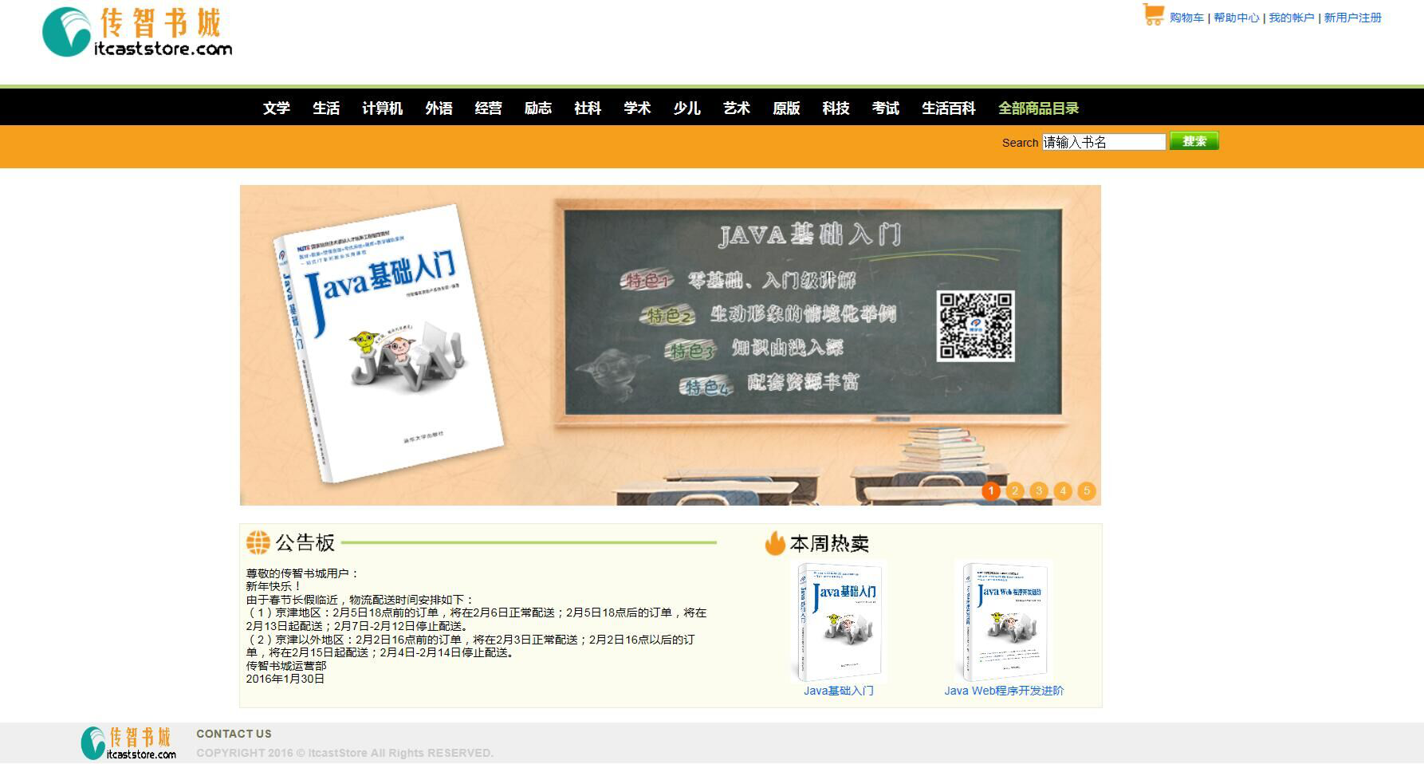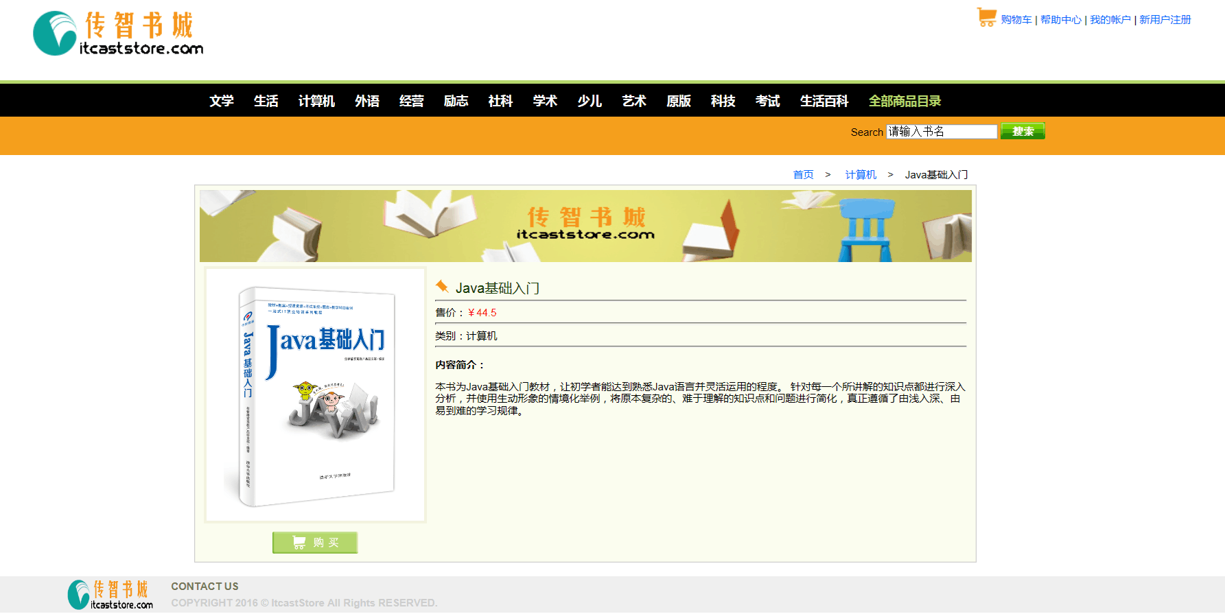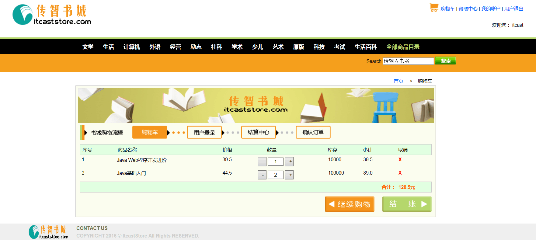

**2.数据库设计**

开发数据库时，对数据库的操作必不可少，数据库设计是根据程序的需求级其实现功能所制定的，数据库设计的合理性将直接影响到程序开发过程。

**2.1 E-R图设计**

（1）用户实体（user）的E-R图

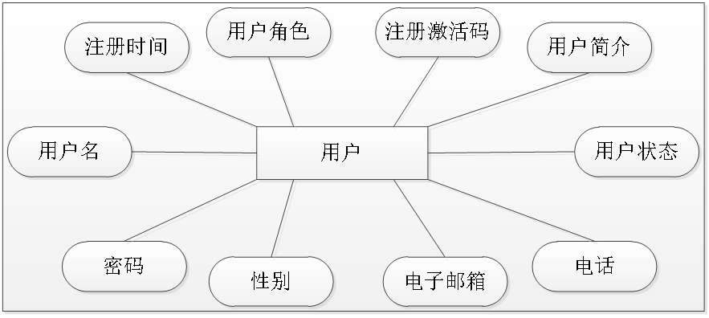

图2-1 用户实体

1. 商品实体（products）的E-R图

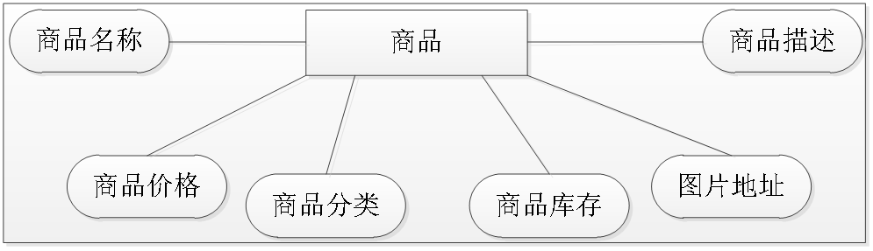

图2-2 商品实体

1. 订单实体（orders）的E-R图

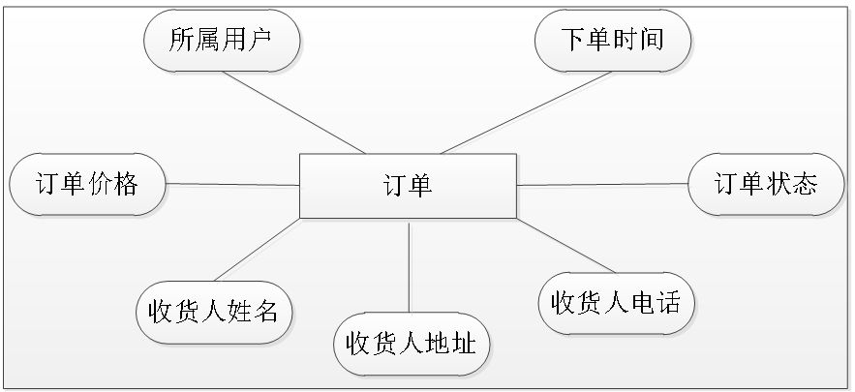

图2-3 订单实体

1. 订单项（orderitem）的E-R图

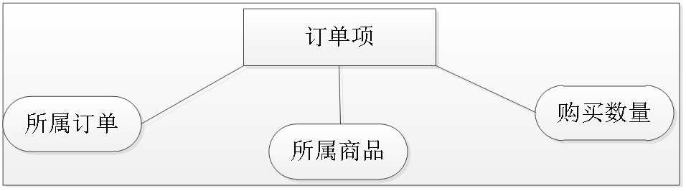

图2-4 订单项

1. 公告栏实体（notice）的E-R图

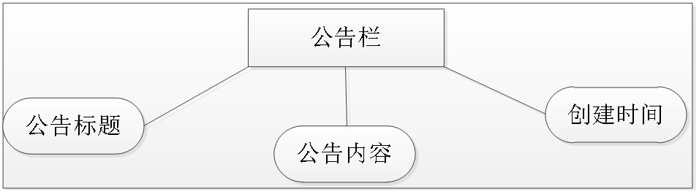

图2-5 公告栏实体

**2.2 数据表结构**

（1）user表

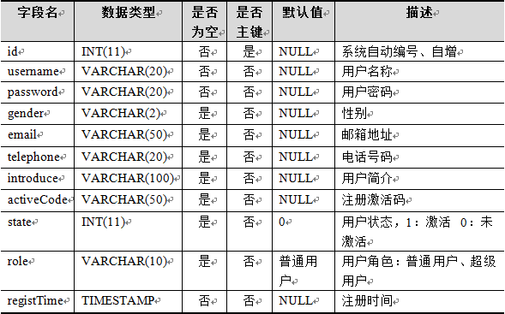

表2-1 user表

1. products表

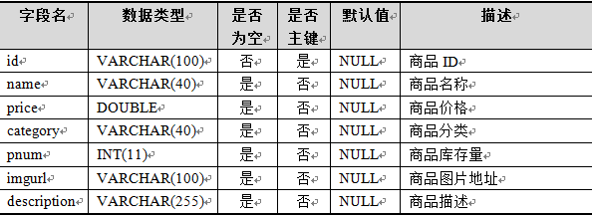

表2-2 products表

1. orders表

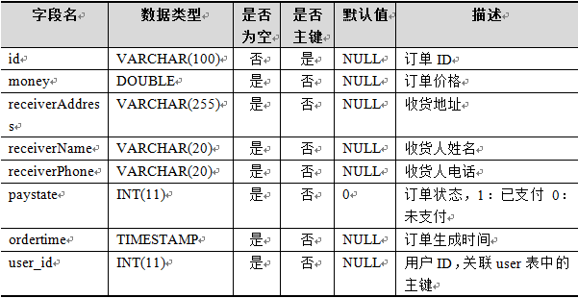

表2-3 orders表

1. orderitem表

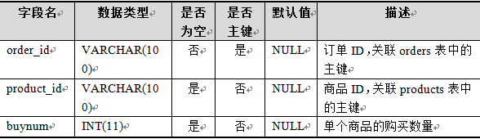

表2-4 orderitem表

1. **notice表**

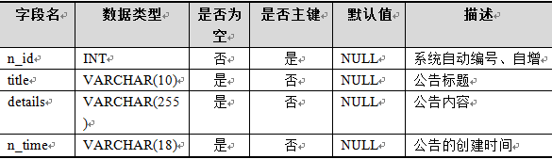

表2-4 notice表

**3.项目环境搭建**

**3.1项目开发环境**

操作系统：Windows10

Web服务器：Tomcat8.5

Java开发包：JDK15.0

数据库：MySQL

开发工具：Eclipse

浏览器：Google chrome

**3.2 创建数据库表**

在MySQL中创建一个名称为itcaststore的数据库，并根据表结构在itcaststore数据库中创建相应的表。

**3.3 创建项目，引入JAR包**

在Eclipse中创建一个名称为itcaststore的Dynamic Web Project，将项目所需JAR包导入到项目的WEB-INF/lib文件夹下

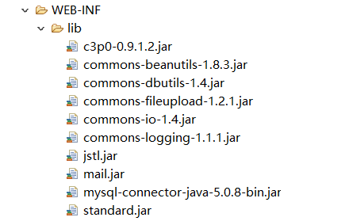

**3.4 配置c3p0-config.xml**

将JAR包导入到项目中并发布到类路径后，在src根目录下编写c3p0-config.xml文件，该文件用于配置数据库连接参数。具体代码如下：

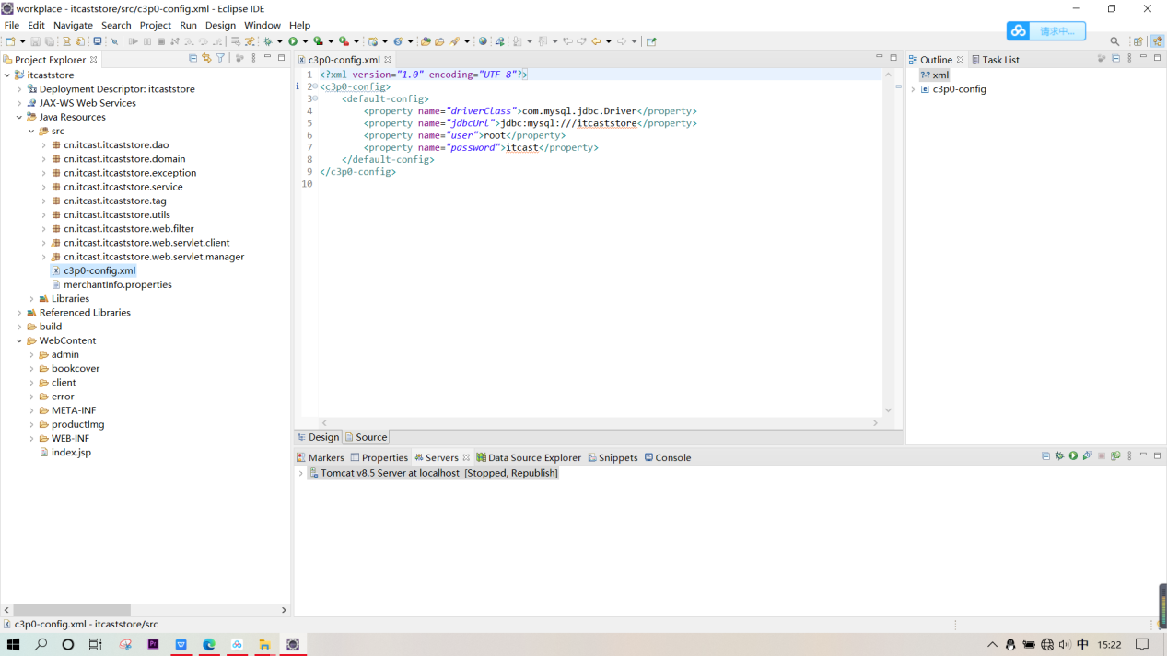

**3.5 编写filter过滤器**

为了防止项目中请求和响应时出现乱码情况，在src下创建一个全名为cn.itcast.itcaststore.web.filter的包，该包下编写一个过滤器EncodingFilter来统一全站编码，防止出现乱码现象

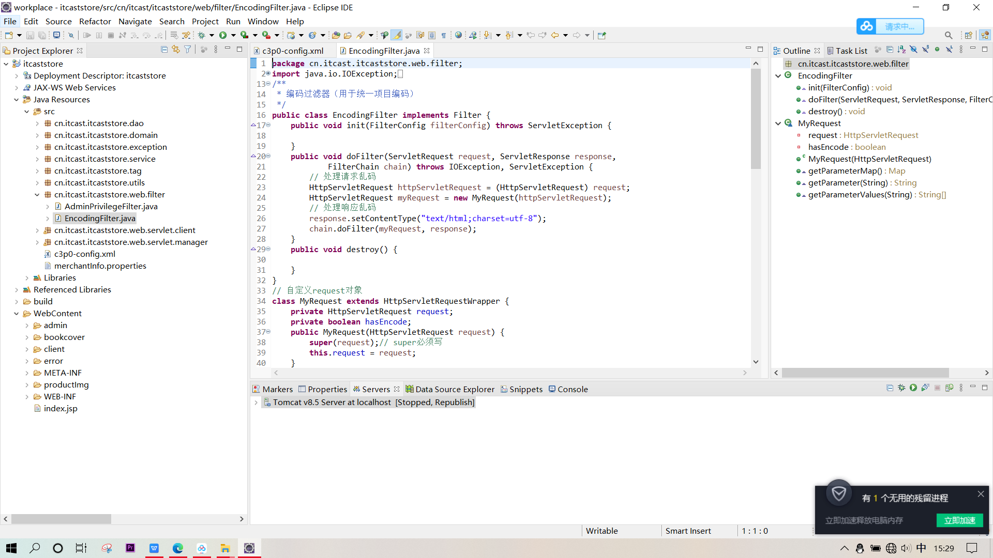

**3.6 编写工具类DataSourceUtils**

在src下创建一个名称为cn.itcast.itcaststore.utils的包，在该包下编写DataSourceUtils类，该类用于获取数据源和数据库连接。

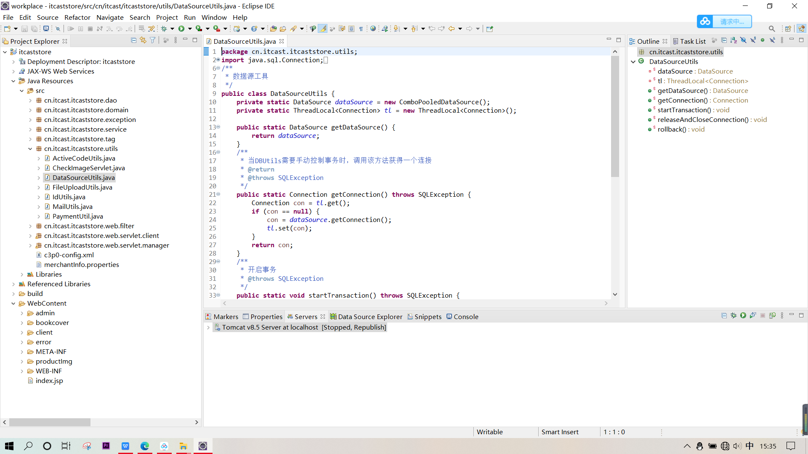

itcaststore项目源代码在Eclipse资源管理器中的结构如下图所示：

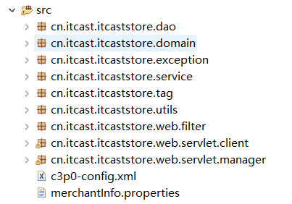

src目录下文件

src中各个包下的文件归类，具体如下：

dao包下的java文件为与数据库进行交互的类

domain包下的java文件为实体类

exception包中为自定义异常

service包中的类主要用于编写业务逻辑，并调用dao操作数据库

tag包中的类为自定义标签类，该包中只有一个类PrivilegeTag用于判断用户是否登录

utils包中的类为项目中所用到的工具类

web.filter包中有两个过滤器类，分别用于过滤全站编码和判断用户权限

web.servlet.client包中的类为项目前台的servlet类

web.servlet.manager包中的类为项目后台的servlet类

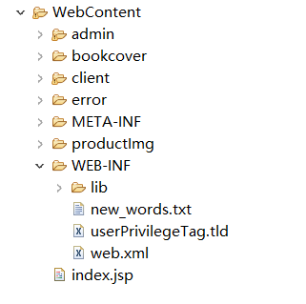

WebContent目录下的文件

WebContent目录下主要文件夹的作用，具体如下：

admin文件中的文件包括后台管理平台的所有页面以及css、js和图片等

bookcover文件夹中存放了图书封面等图片

client文件夹中包含了前台所有页面和js代码

error文件夹中包含了所有的错误页面

productlmg上传的图书图片存储目录

**4.用户注册和登录模块**

**4.1 实现用户注册功能**

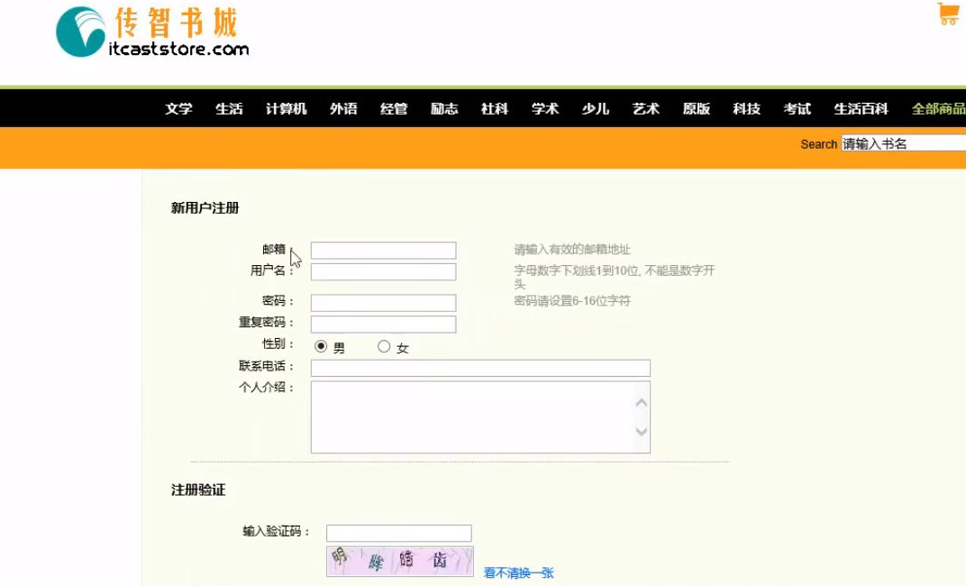

**4.1.1 编写注册页面**

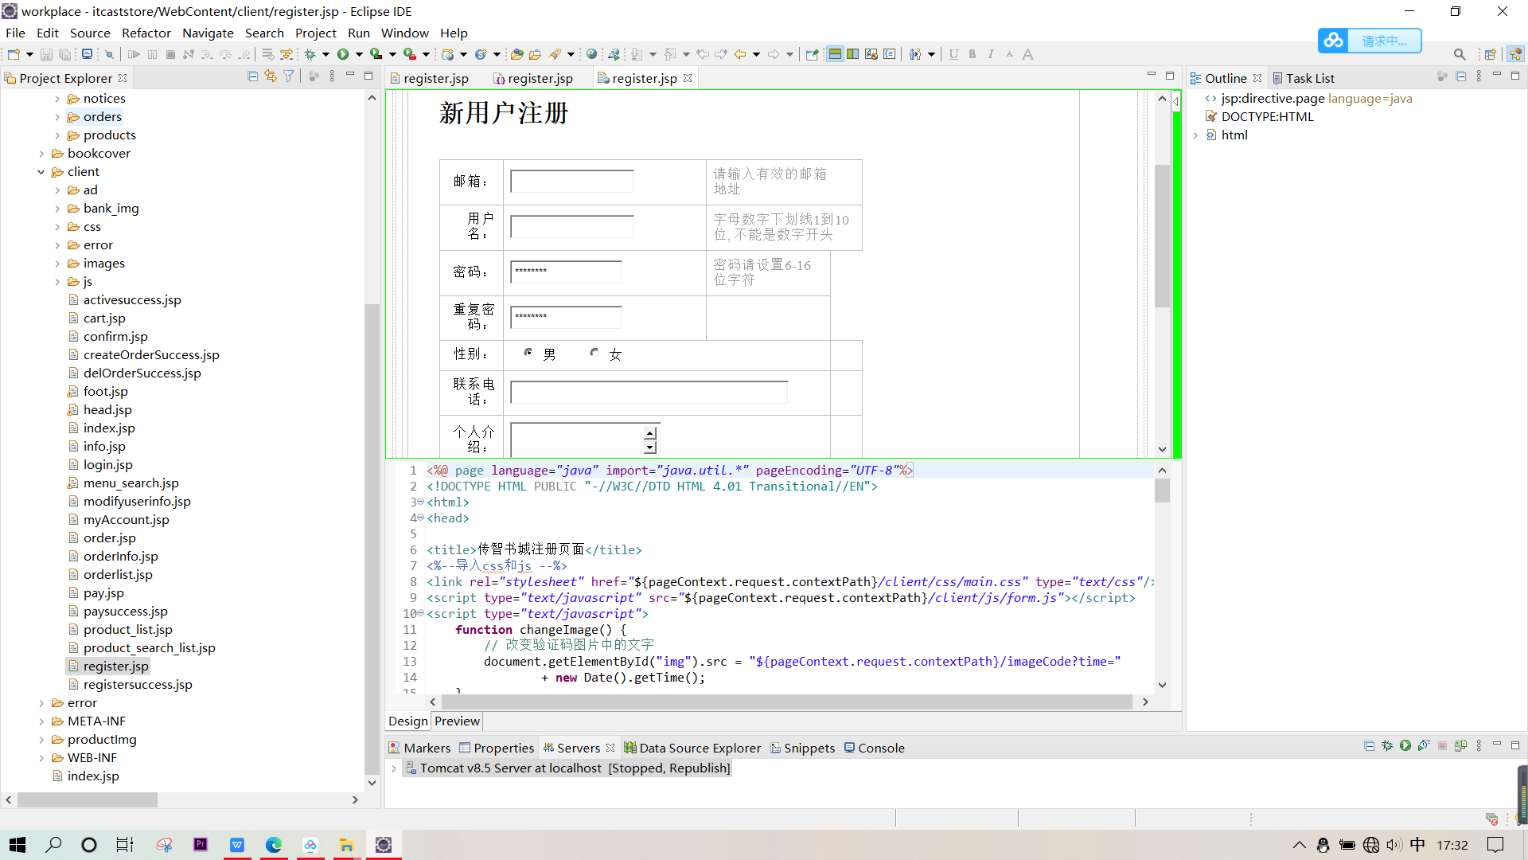

注册功能界面的核心代码是一个form表单，在代码中有一个“注册验证”的功能，使用了验证码生成的工具类CheckImageServlet，每次单机【看不清楚换一张】图片链接时，会触发一次changeImage()方法，将请求发送给CheckImageServlet来实现对验证码的更换。信息填写完后，当单机【同意并提交】连接时，表单信息会提交到以地址/register结尾的连接中，它在web.xml文件中映射的是RegisterServlet类。

**4.1.2创建Servlet**

在cn.itcaststore.web.servlet.client包中编写RegisterServlet类，该类用于完成注册操作。

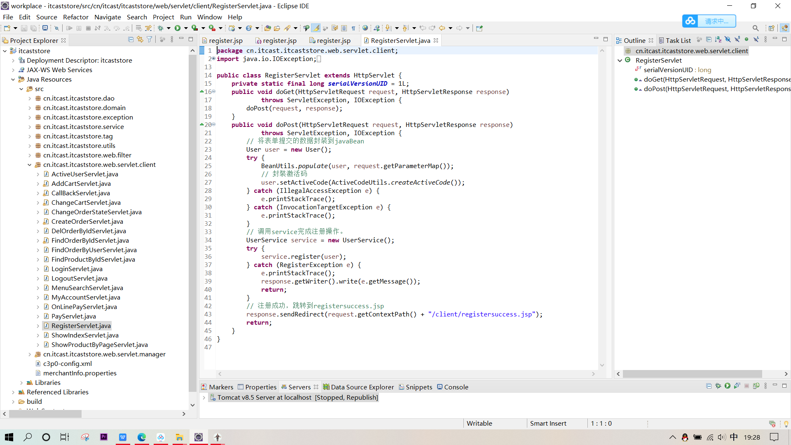

在文件中使用到BeanUtils第三方工具类的populate()方法，将所有注册信息封装到user对象中。如果注册成功，跳转到registersuccess.jsp页面；如果失败，则输出错误信息。在调用UserService类中的register()方法完成注册操作时，该方法不仅将用户注册信息保存到数据库user表中，还向用户发送一个用于激活用户账号的软件

**4.1.3 编写Service层方法**

在cn.itcast.itcastore.service包中的UserService类中编写register()方法

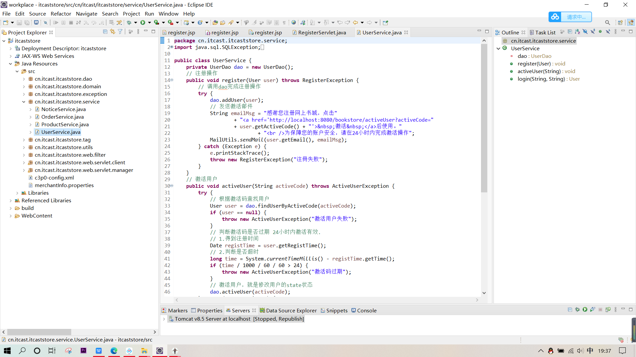

在代码中调用DAO层方法，将用户注册信息保存到数据库user表中，其后有用于向用户邮箱发送激活邮件的代码。

**4.1.4 创建邮件工具类**

在cn.itcaststore,utils包中编写MailUtils类，该类用于用户注册后，向用户邮箱中发送激活信息。在向用户账户发送激活邮件时，程序调用了MailUtils类中的sendMail()方法。MailUtils类是发送邮件的工具类。

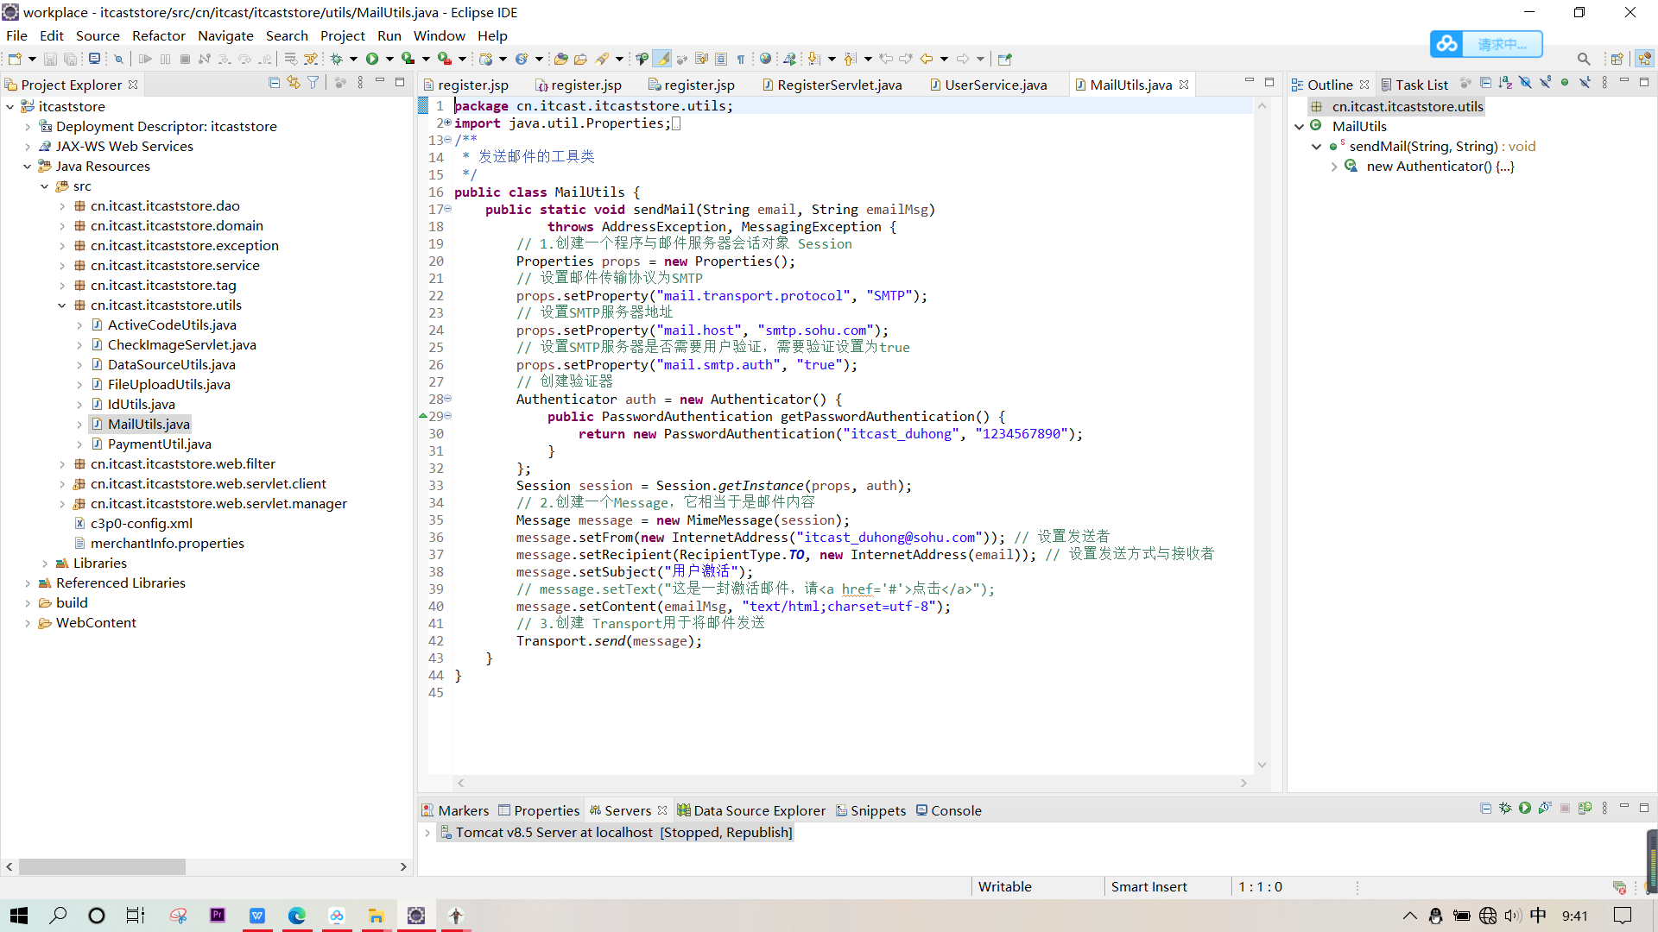

MailUtils类中只定义了一个sendMail()方法。在该方法中，一些代码用于设置邮件服务器的一些基本信息，并创建程序与邮件服务器的会话对象Session；之后的代码用于创建一个Message对象，使用该对象设置邮件发送这、接收者和邮件主题。

**4.2实现用户登录功能**

用户注册并成功激活后，便可以一再传智书城前台网页进行登陆操作。用户登陆过程中不仅要验证用户名和密码是否正确，还要验证该用户是否激活。只有用户名，密码都正确，并且该用户已激活才能够登陆成功

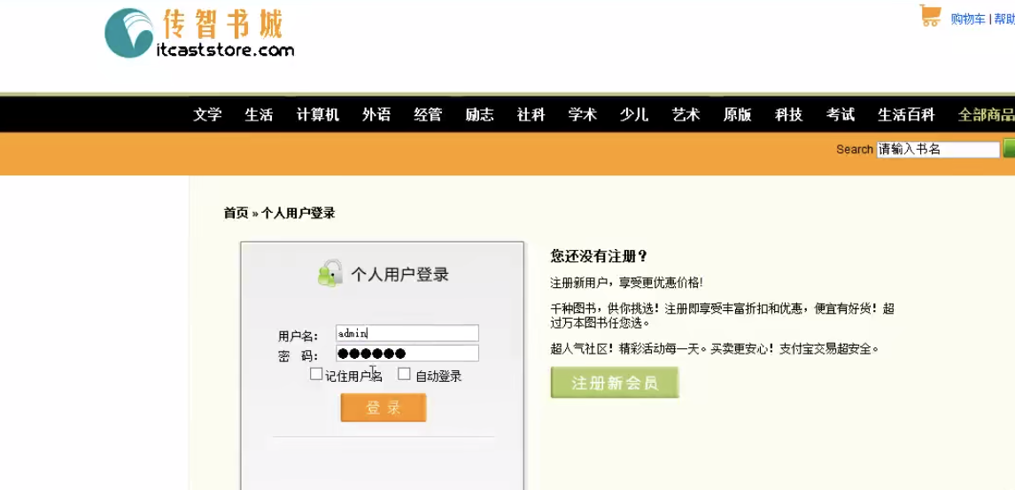

**4.2.1 编写登录界面**

在client文件夹中创建登录界面login.jsp

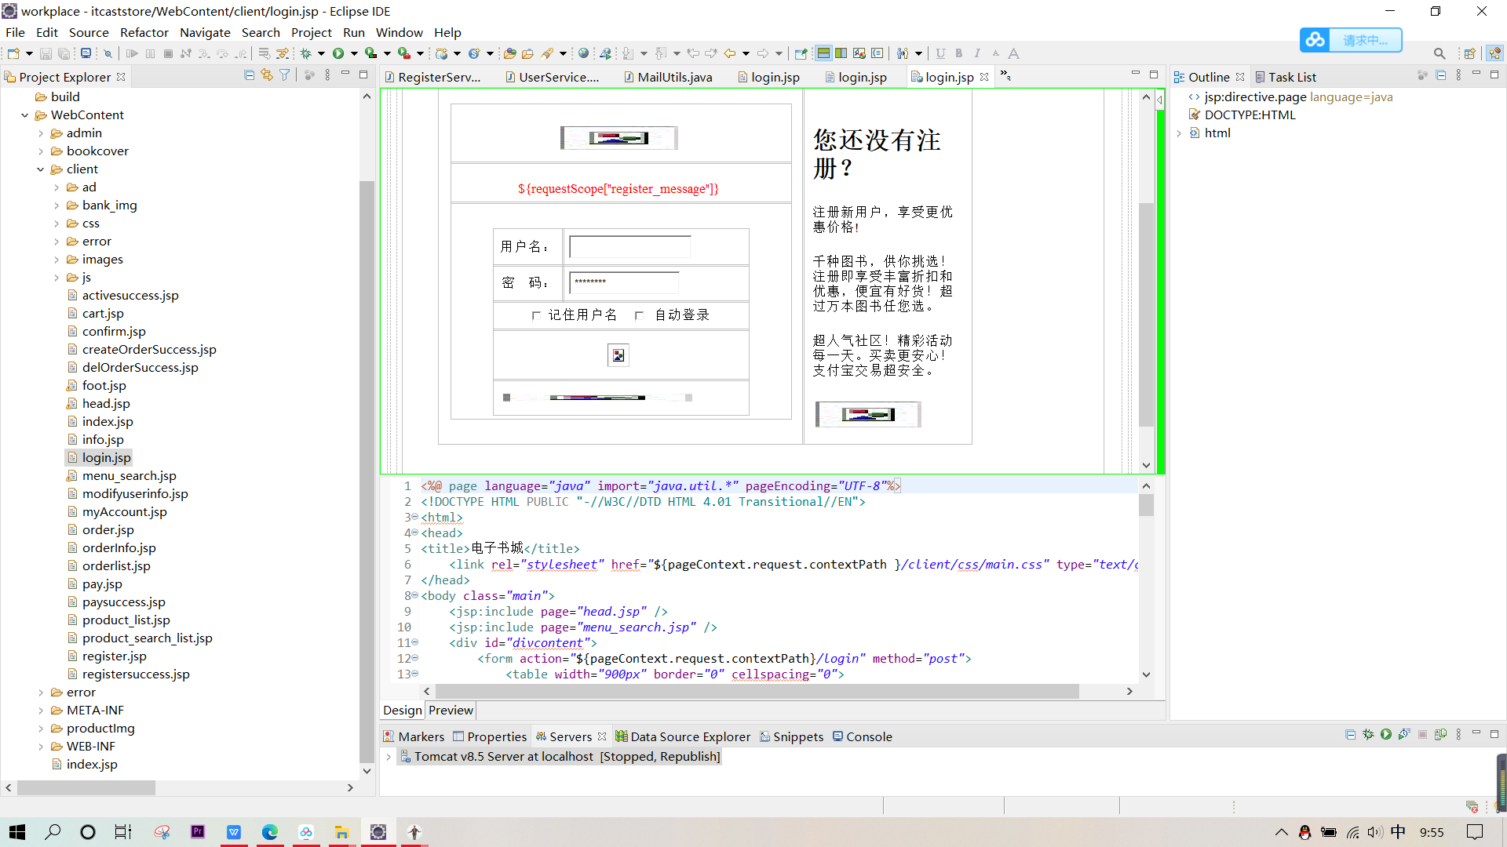

在登录的过程中，将页面中获取的用户名和密码作为查询条件，在用户信息表中查找条件匹配的用户信息。如果返回的结果不为空，说明用户名和密码输入正确，反之输入错误。需要注意的是，用户名和密码输入正确后，还需要判断该用户是否为激活账户。当单击【登录】按钮时，表单信息会提交到以“/login”为结尾的URL中，它在web.xml文件中映射的是LoginServlet类。

**4.2.2创建Servlet**

在cn.itcaststore.web.servlet.client包中创建LoginServlet类，该类用于完成登录操作

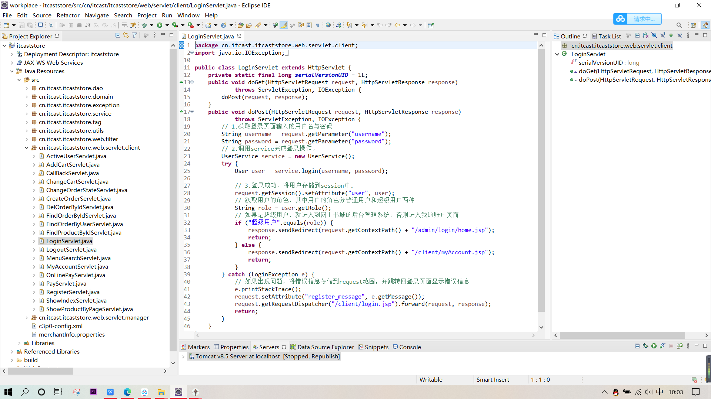

**4.2.3 编写Service层方法**

在UserService类中编写login()方法，使用该方法验证用户名，密码以及是否为激活账户。

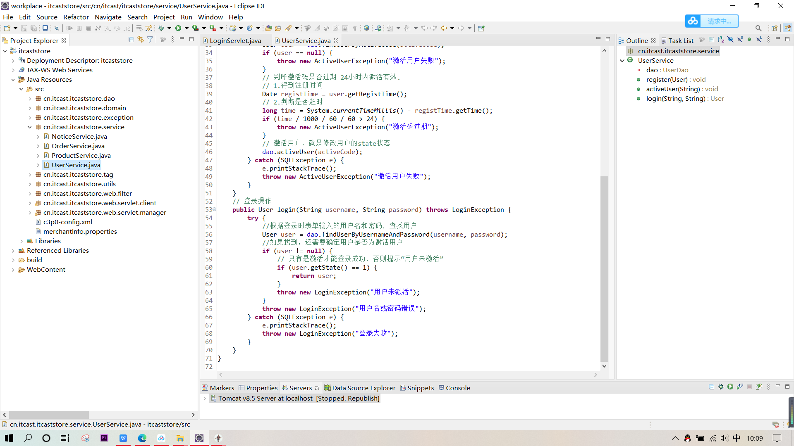

**4.2.4 创建DAO**

在cn.itcast.itcaststore.dao包中创建UserDao类。该类用来添加、查找和验证用户。

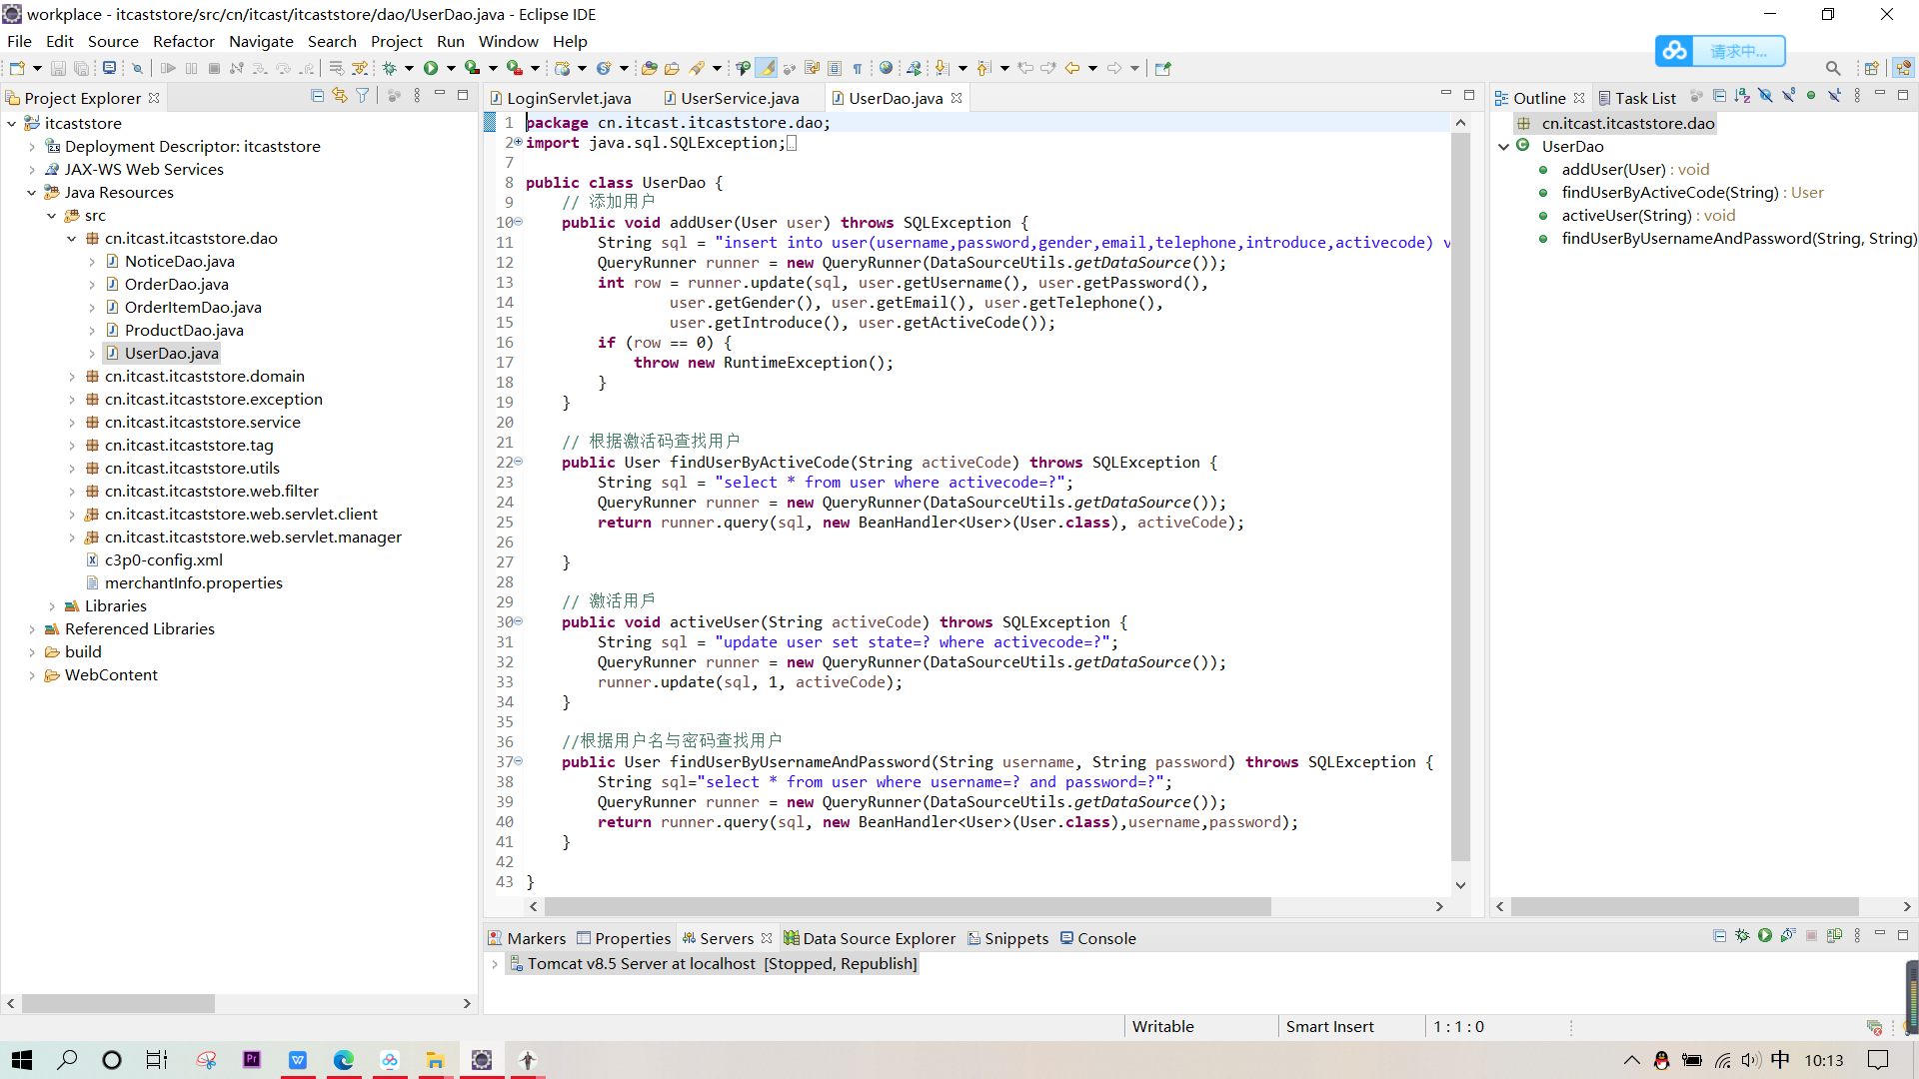

**5.购物车模块**

购物车模块实现的所有功能，具体如下图所示：

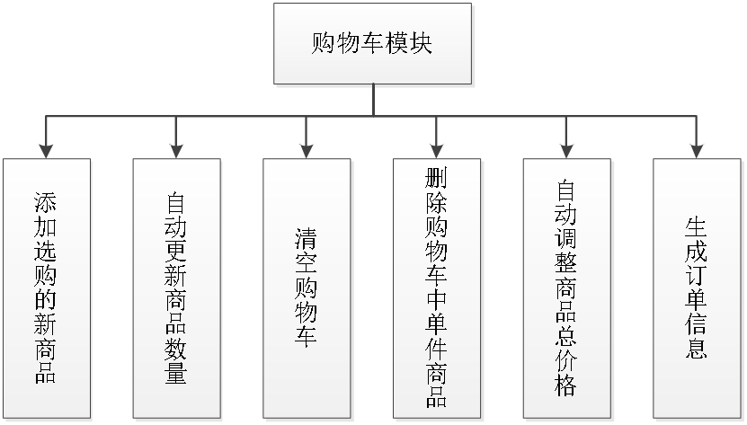

购物车模块包括管理购物车中的商品和生成订单信息的功能：

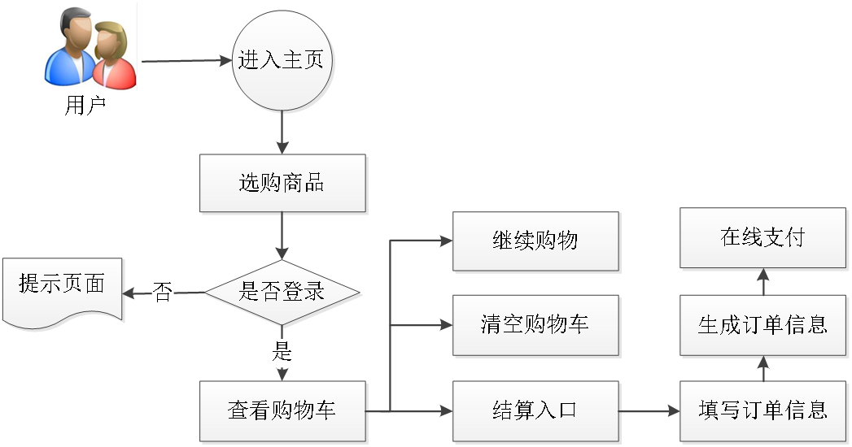



图5-1 商品详细信息页



图5-2 放入购物车内的商品信息

**5.1 向购物车中添加商品**

**5.1.1 创建Servlet**

在cn.itcast.itcaststore.web.servlet.client包中创建一个名为AddCartServlet的Servlet类，该类用于封装添加到购物车中的商品。

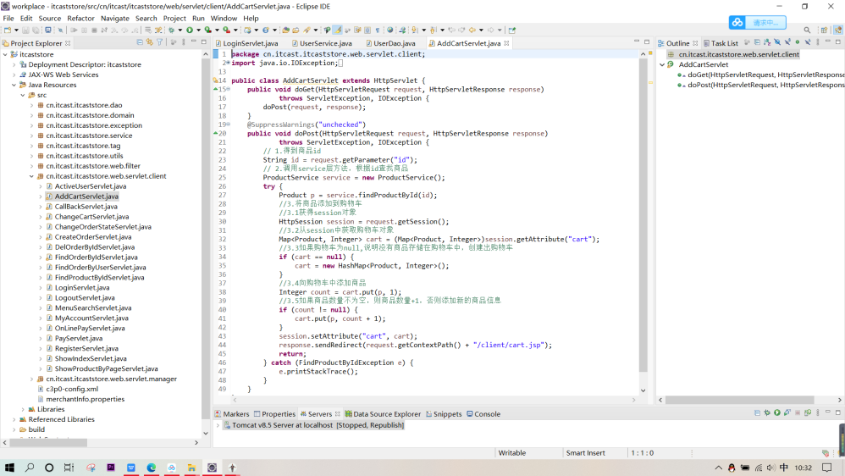

将商品添加到购物车时，首先要获取Session对象，再从session对象中获得购物车。接下来判断购物车是否为空，如果为空，则说明没有商品存储在购物车对象中，需要创建购物车对象。如果不为空，则向购物车中添加商品数量信息，如果之前已添加过该商品，则修改购物车中该商品的数量，自动加1，否则添加新的商品购买信息。

**5.1.2编写购物车页面**

AddCartServlet执行成功后会重定向到cart.jsp页面，在client文件夹下创建一个名称为cart.jsp的文件

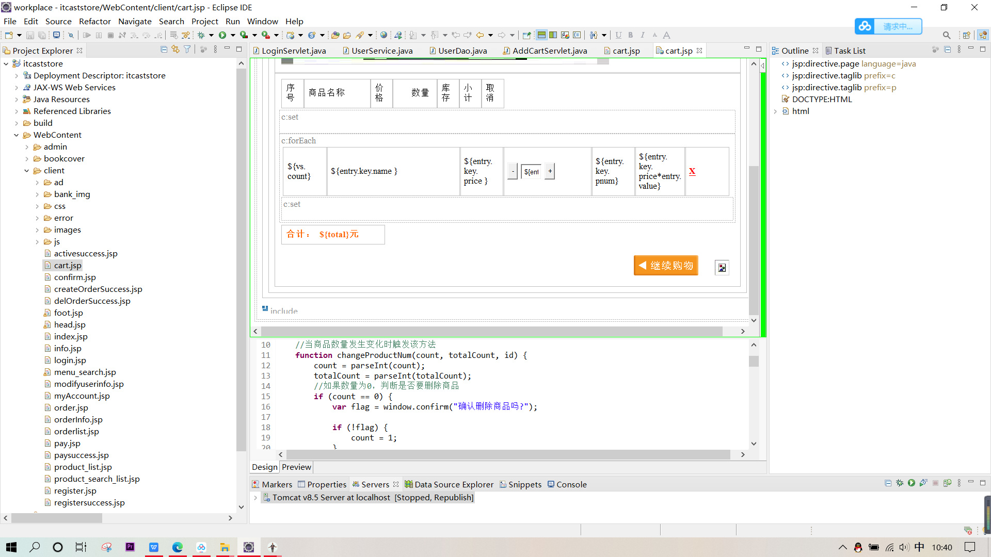

**5.2 删除购物车中的指定商品**

单击购物车中某个商品后面的【X】图标后，首先会触发js方法cart_del()弹出确认提示框，当用户单击【确定】按钮后，会发送一个以“/changeCart”结尾的链接，该链接会将商品id和商品数量count信息通过web.xml文件映射到ChangeCartServlet类。

在cn.itcast.itcaststore.web.servlet.client包中创建ChangeCartServlet类，该类主要用于实现更改购物车中商品的操作。

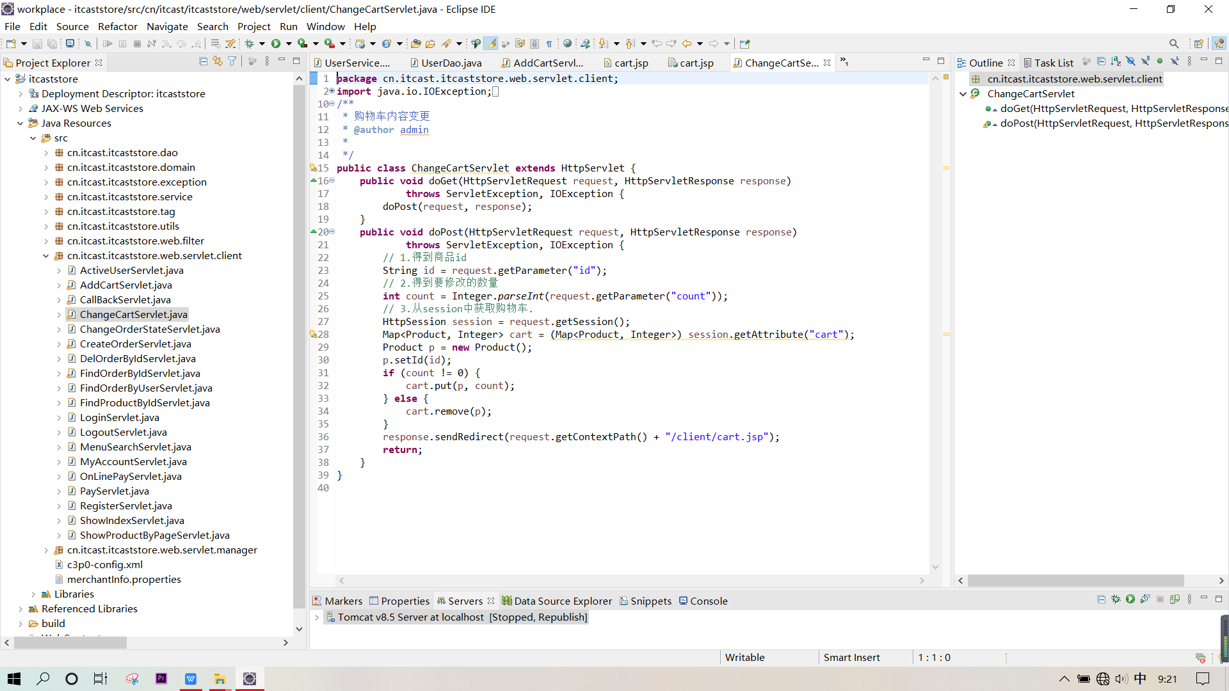

在代码中，ChangeCartServlet类首先获得商品id和要修改的数量count，然后从session中获取到当前用户的购物车。如果要修改的数量为0，就从购物车中删除该商品；如果要修改的数量不为零，则修改该商品的数量。

**5.3 实现订单的相关功能**

**5.3.1 创建订单页面**

在client文件夹中编写order.jsp文件

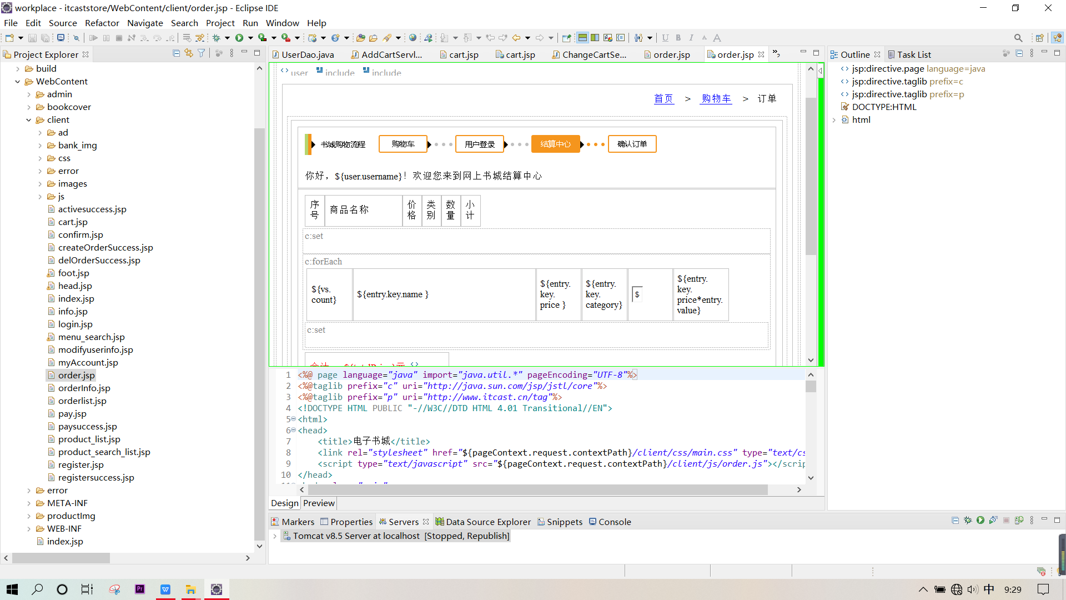

点击【提交订单】时，会触发checkOnSubmit()方法，该方法由JavaScript编写，用于鼠标但即使触发表单验证。表单验证通过后，信息会提交到form表单中以/order结尾的地址中，它在web.xml文件中映射的是CreateOrderServlet类

**5.3.2 创建Servlet类**

在cn.itcast.itcaststore.web.servlet.client包中创建一个Servlet类CreateOrderServlet,该类用于吧订单信息保存到数据库

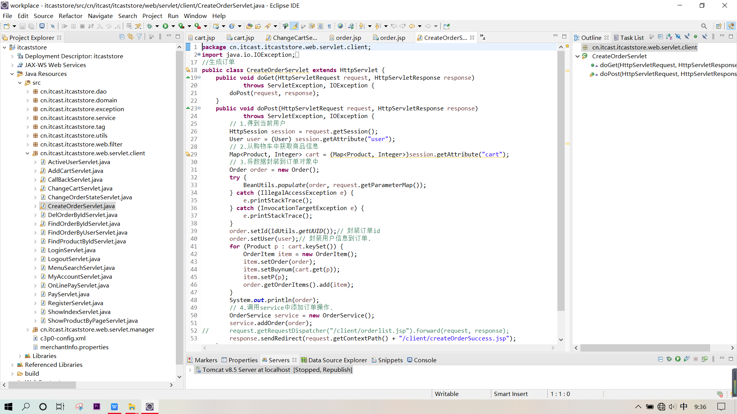

1. **图书信息查询模块**



**6.1 实现商品分类导航栏**

**6.1.1 编写页面功能代码**

编写商品分类导航栏页面，商品分类导航栏位于menu_search,jsp页面中

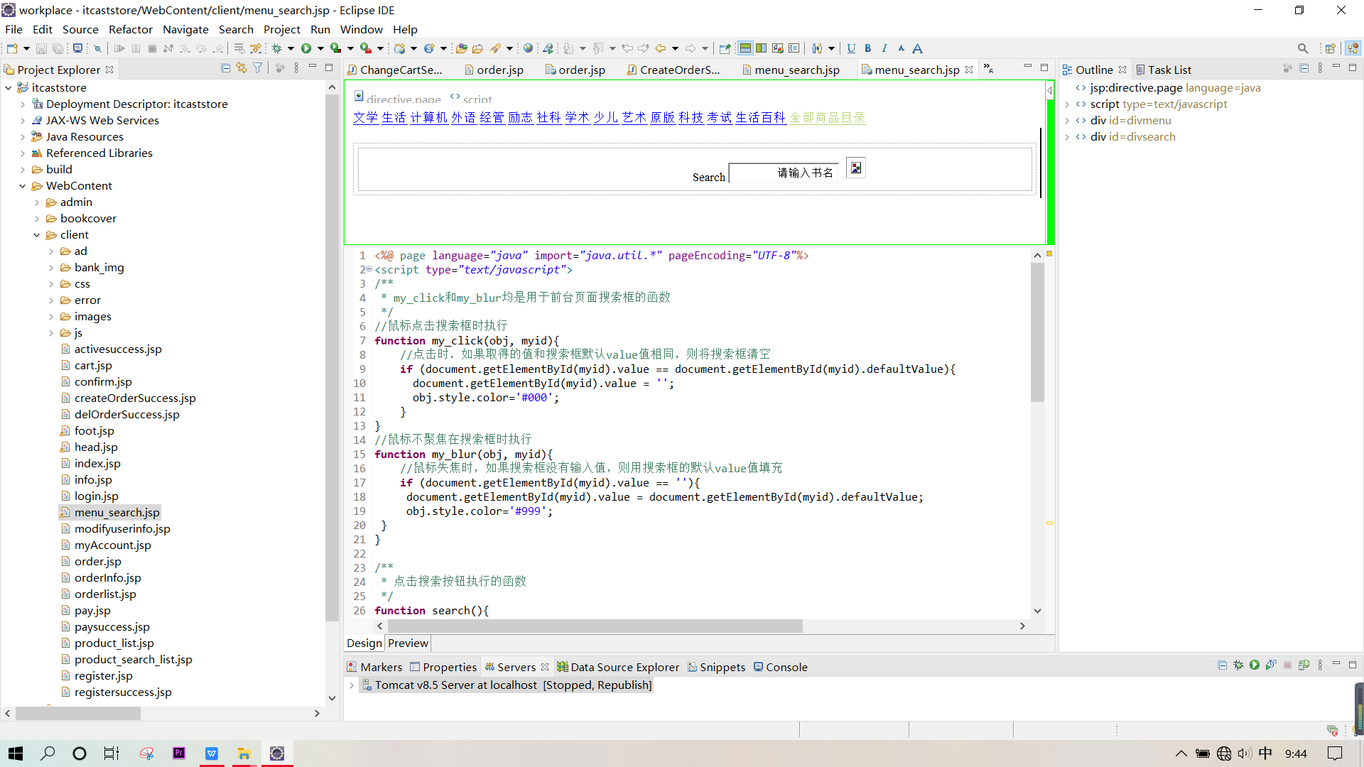

从上述代码中可以看出，不同分类图书的链接请求地址均为“/showProductByPage”，而且都带了category参数，只是参数值不一样。

**6.1.2 创建Servlet**

在cn.itcast.itcaststore.web.servlet.client包中创建一个名称为ShowProductByPage的Servlet类,该类用于分页显示查询的数据

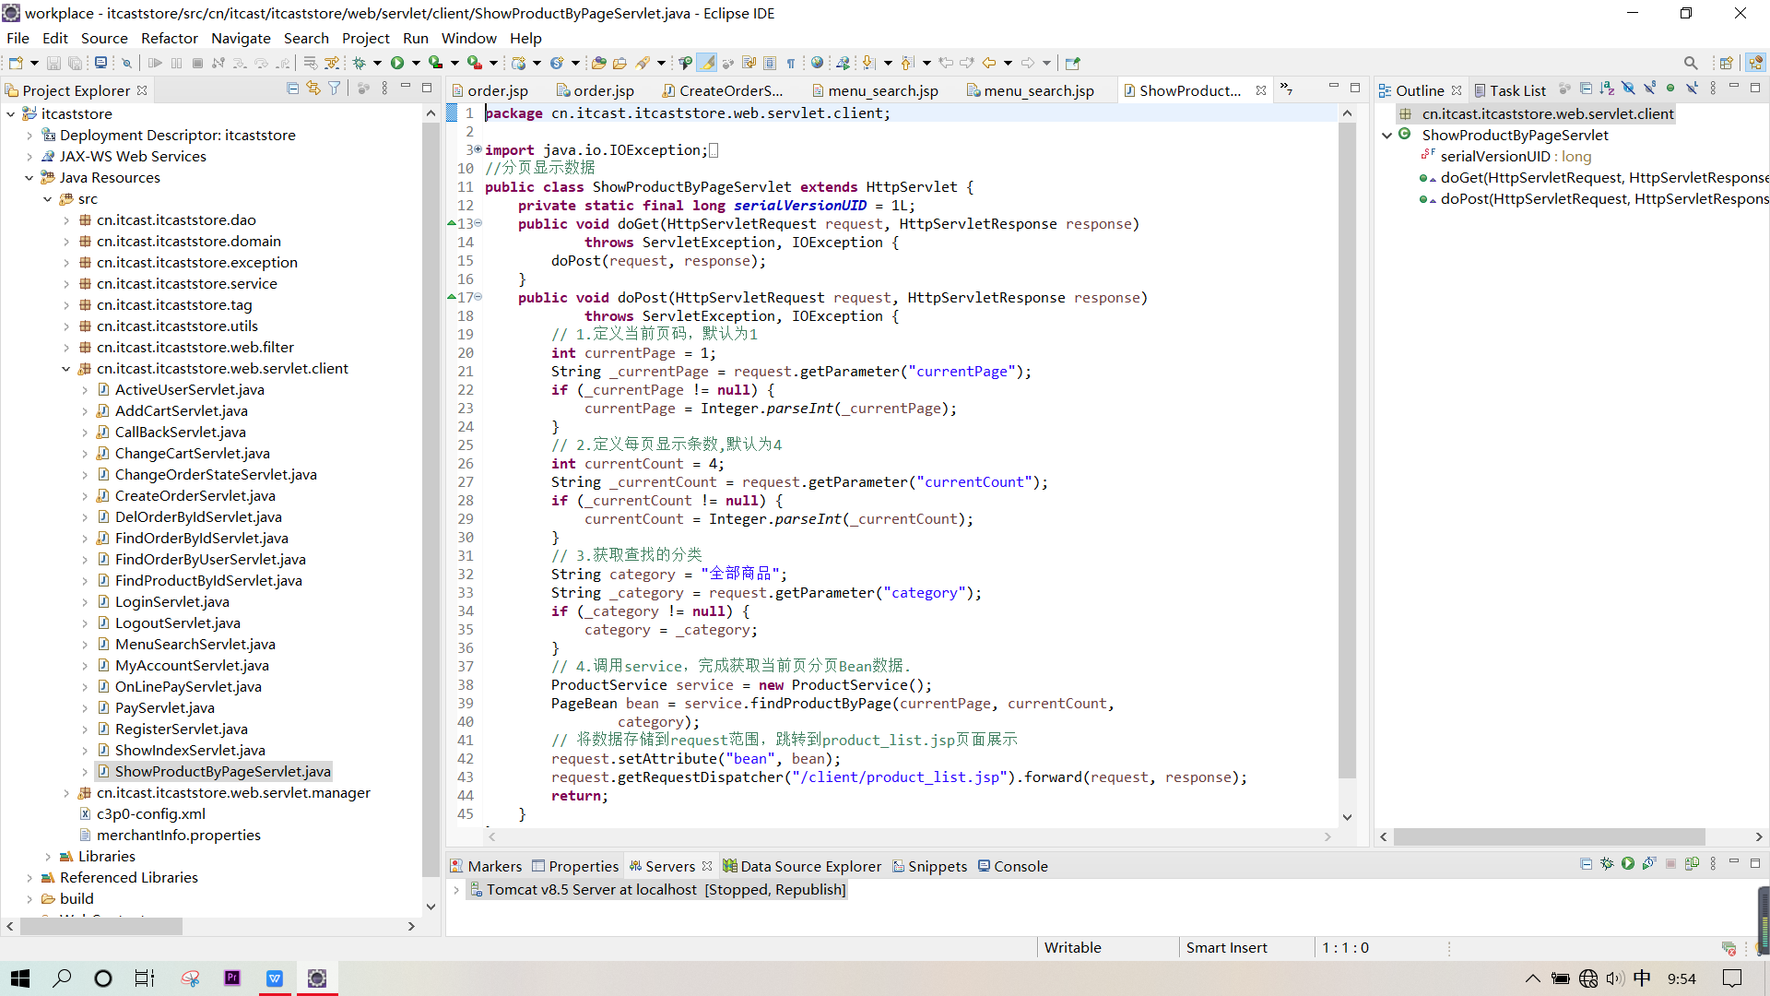

**6.2 实现图书搜索功能**

**6.2.1 实现页面代码**

编写menu_serach.jsp文件，搜索功能同样位于menu_serach.jsp页面中



**6.2.2 创建Servlet**

在cn.itcast.itcaststore.web.servlet.client包中编写MenuSearchServlet类

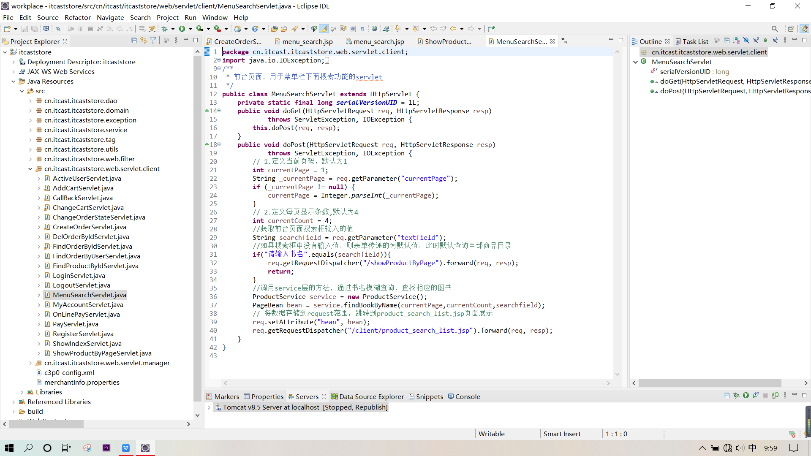

**6.3 实现公告板和本周热卖功能**

**6.3.1 创建Servlet**

访问网站首页时，根目录下的index.jsp文件通过<jsp:forward>标签配置将请求转发到“ShowIndexServlet”

在web.xml文件中“ShowIndexServlet”请求映射到ShowIndexServlet类，ShowIndexServlet类是用于前台页面展示的Servlet

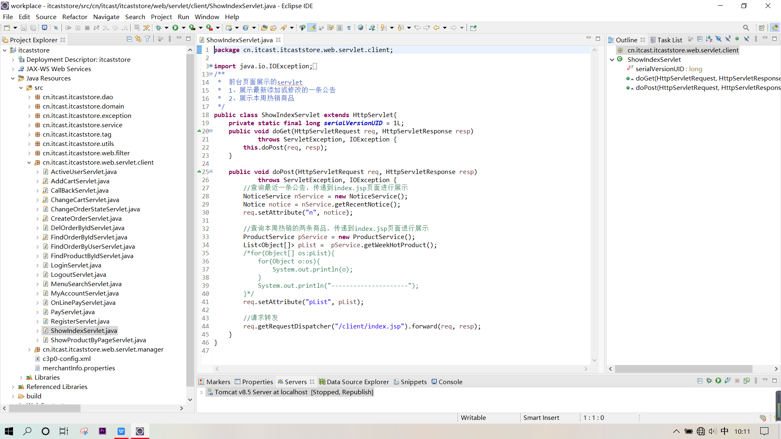

**6.3.2 编写DAO层代码**

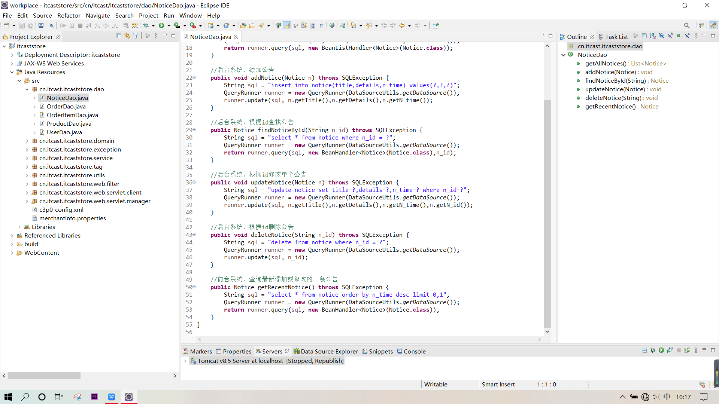

**7.后台管理系统**

后台管理系统的页面框架是通过<frameset>标签来组织的，其页面构成如下图所示：

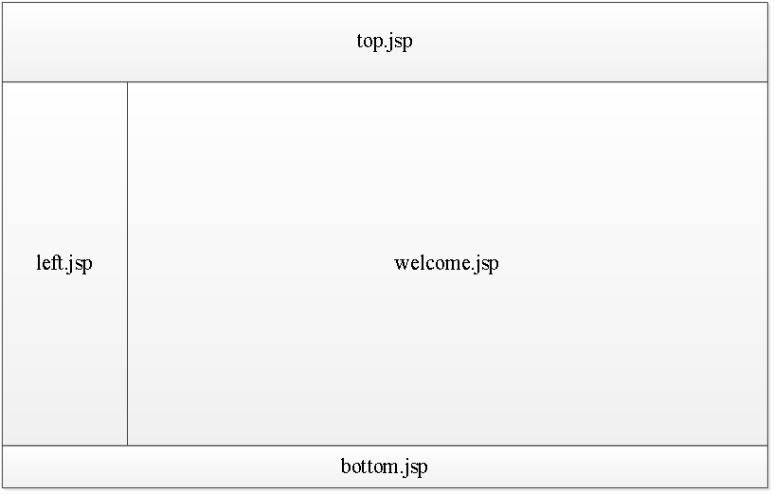

后台管理系统源码的目录结构如下图所示：

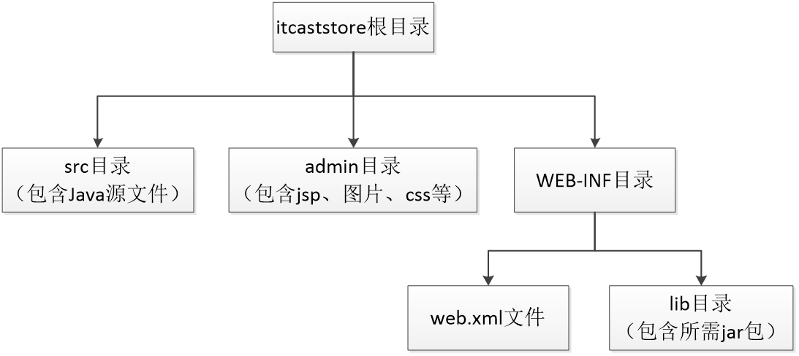

传智书城中的商品管理是指对图书信息的管理，比如图书名、图书价格、图书分类等，通过后台系统中的商品管理模块可以实现图书信息在前台网站上的动态展示。后台商品管理模块的功能结构如下图所示：

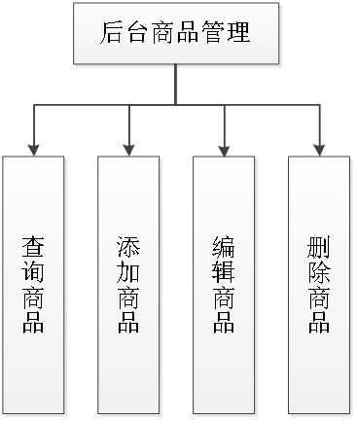

**7.1商品管理模块**

**7.1.1查询所有商品信息**

**（1）创建Servlet**

在src下创建一个名称为cn.itcast.itcaststore.web.servlet.manager的包，在该包中创建一个ListProductServlet类

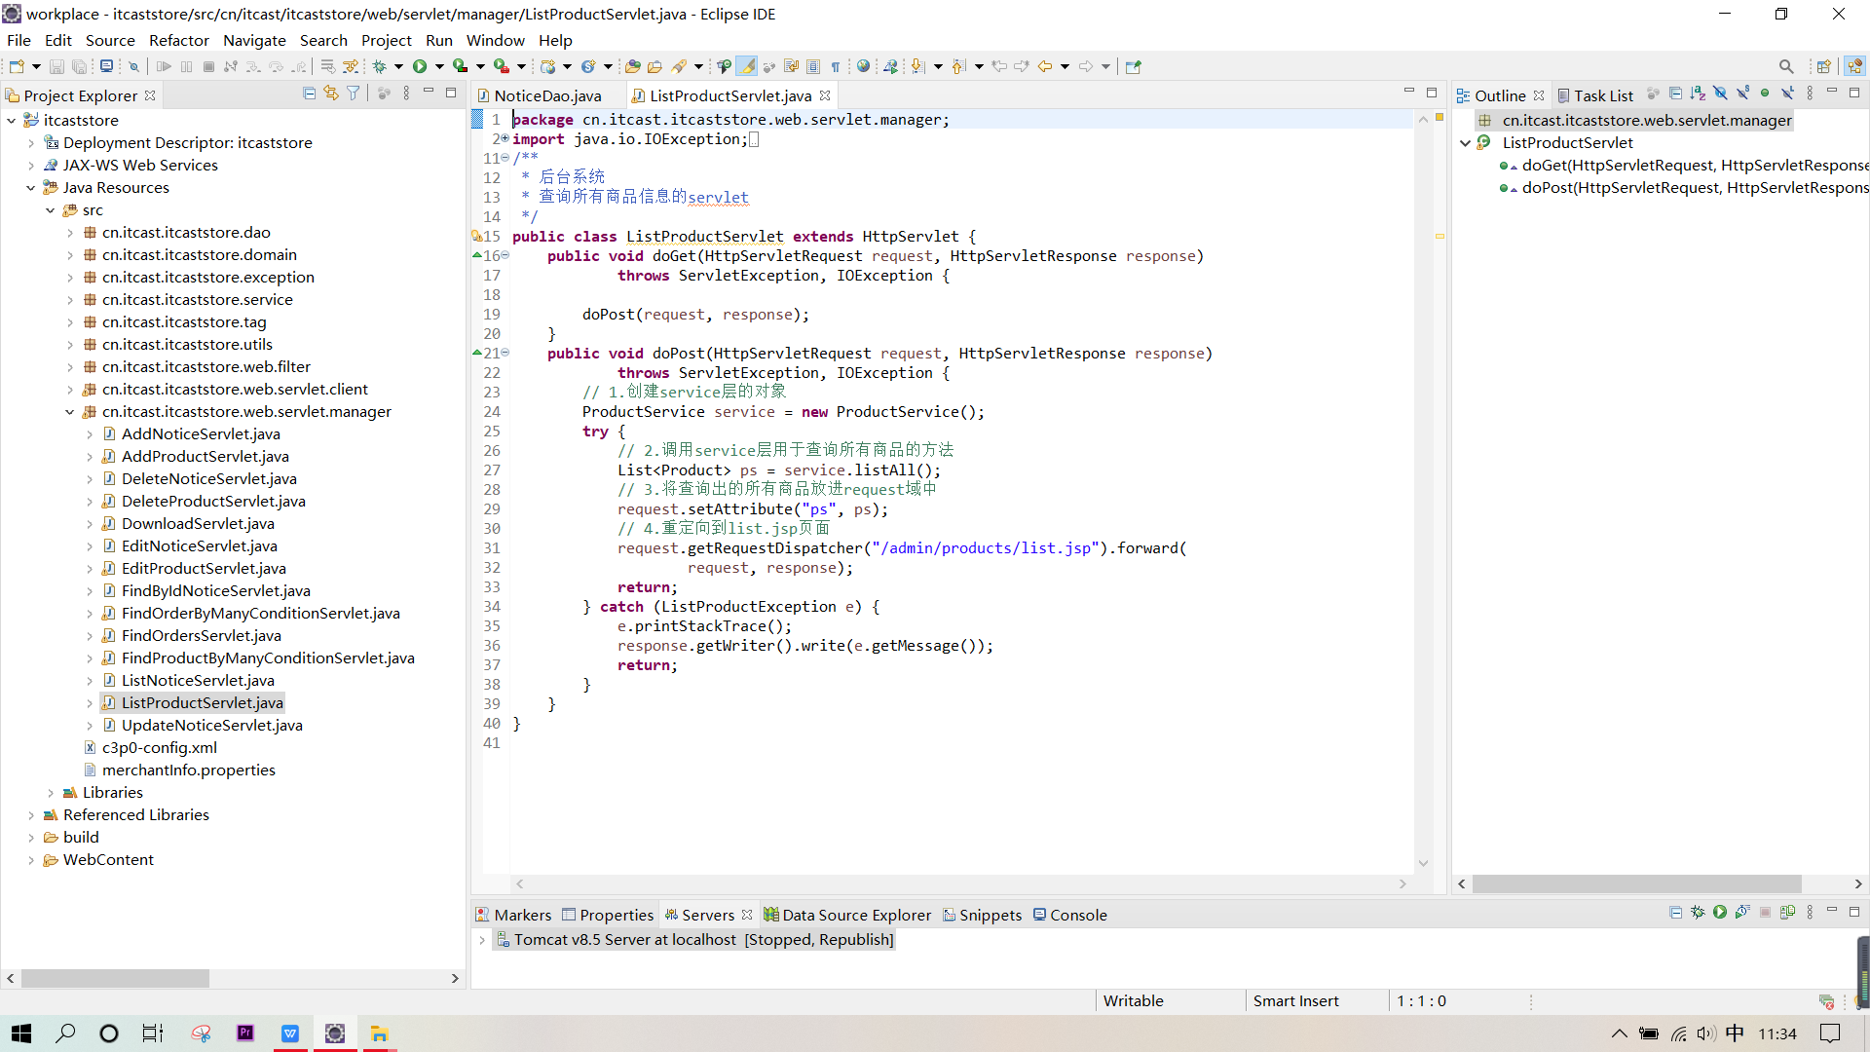

在该文件中，首先创建了Service层对象，然后调用了 Service层ProductService类的listAll()方法来查询所有商品，接下来将查询出的所有商品的List集合（ps）存放在request域中，子厚将请求转发到list.jsp页面。

**（2）编写Servlet层方法**

在cn.itcast.itcaststore.service包中创建类ProductService，并在该类中编写listAll()方法

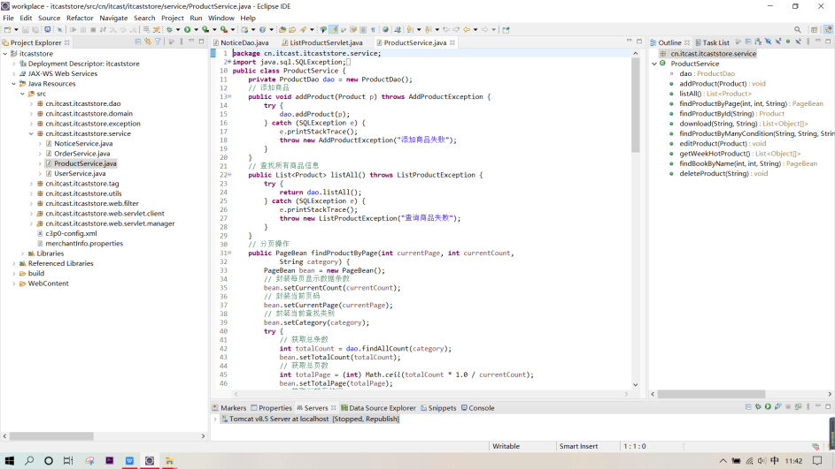

**（3）编写DAO层方法**

在cn.itcast.itcaststore.dao包中创建类ProductDao，在该类中编写listAll()方法

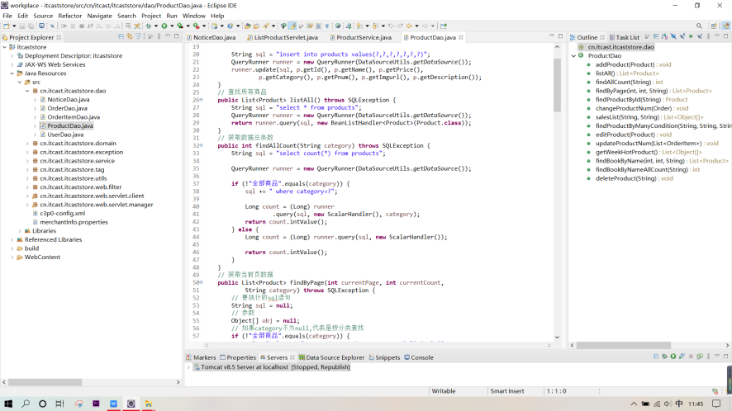

**（4）实现页面展示**

修改WebContent/admin/products目录下的list.jsp文件。

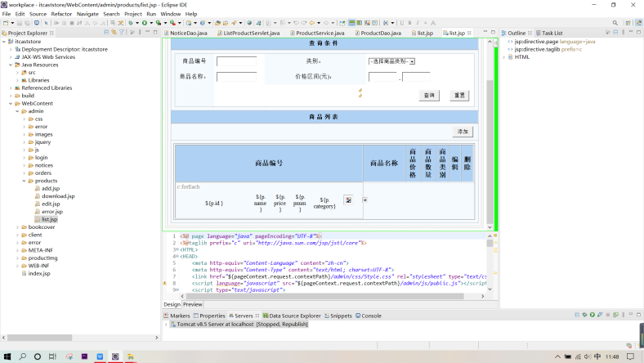

**7.1.2 按条件查询**

**（1）创建Servlet**

在cn.itcast.itcaststore.web.servlet.manager包中，创建FindProductByManyConditionServlet类

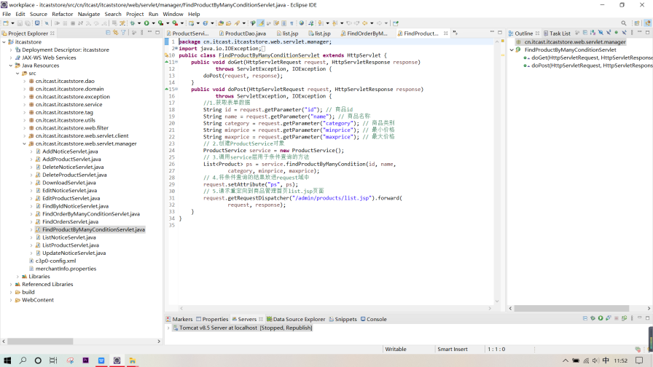

**（2）编写Service层方法**

在productService类中创建findProductByManyCondition()方法

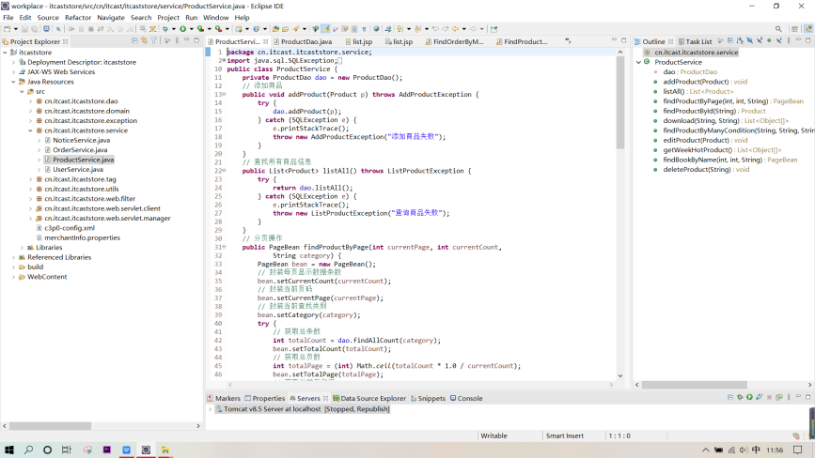

**（3）编写DAO层方法**

在ProductDao类中编写findProductByManyCondition()方法，该方法中编写了用于条件查询的语句

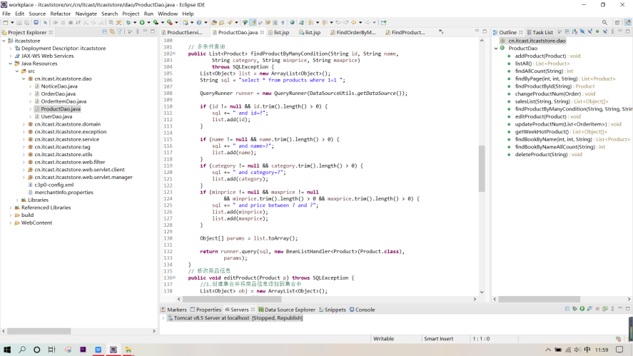

**7.2 实现添加商品信息的功能**

**7.2.1 创建Servlet**

在用于后台管理的cn.itcast.itcaststore.web.servlet.manager包中创建AddProduct Servlet类，在该类中编写保存商品信息的代码

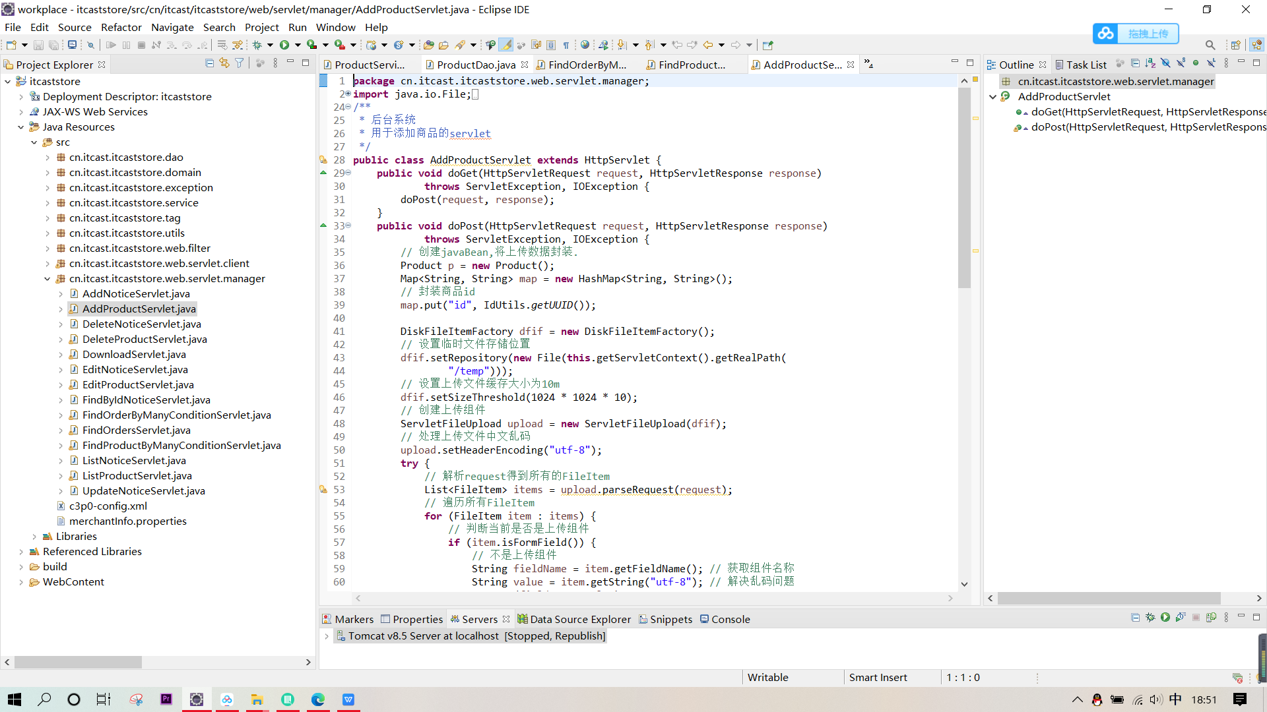

**7.2.2 编写Service层方法**

在ProductService类中创建addProduct()方法

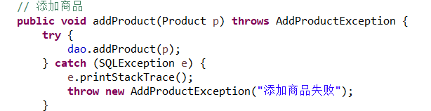

**7.2.3 编写DAO层方法**

在类ProductDao中创建一个名称为addProduct的方法

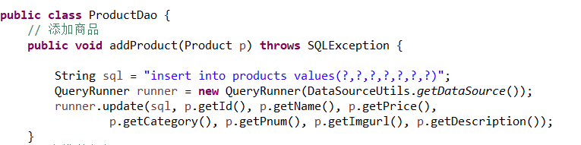

**7.3 实现删除订单的功能**

**7.3.1 编辑页面代码**

在订单列表页面list.jsp中，与删除功能相关的代码如下：

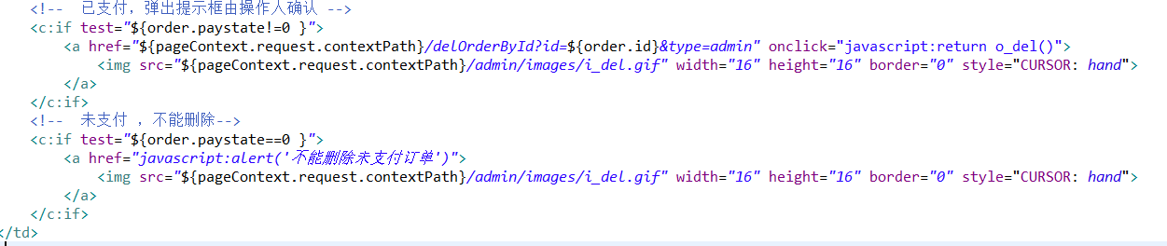

**7.3.2 创建Servlet**

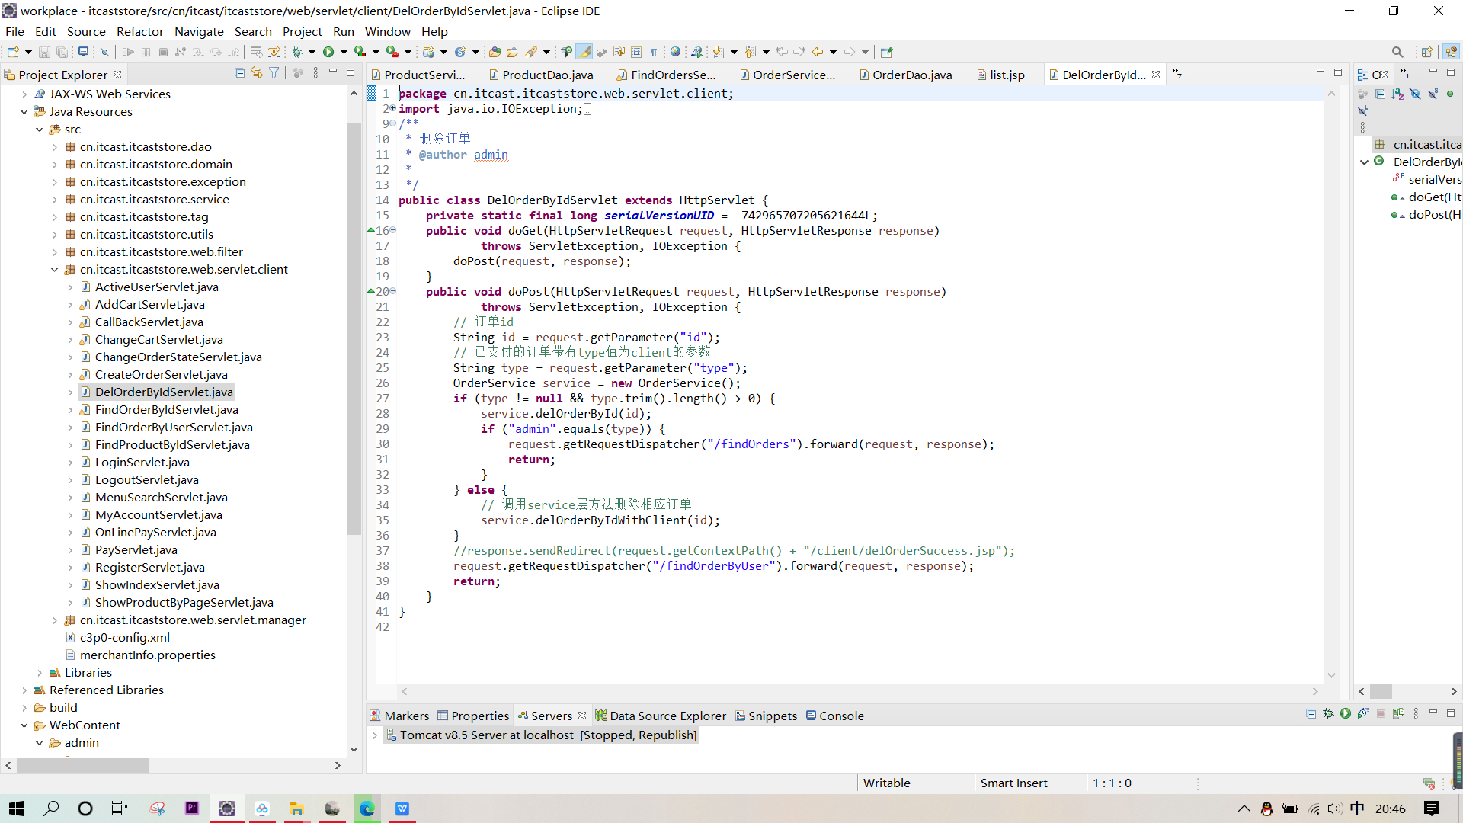

**7.3.3 编写Service层方法**

在OrderService类中创建delOrderById()方法，该方法的具体实现代码如下图所示

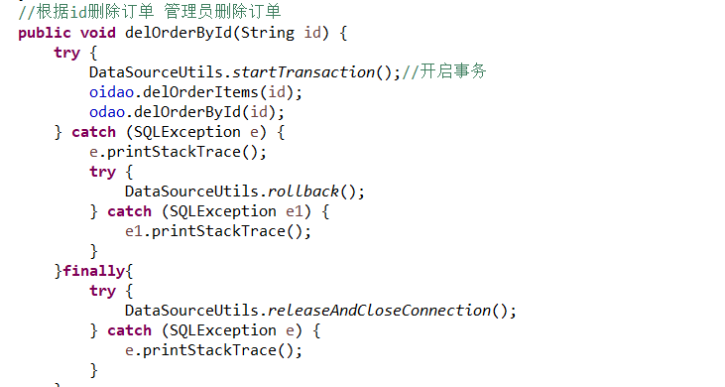

**7.3.4 编写DAO方法**

在OrderDao类中创建delOrderById()方法

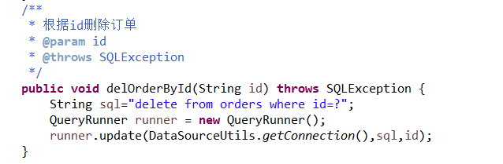

在OrderItemDao类中创建delOrderItems()方法

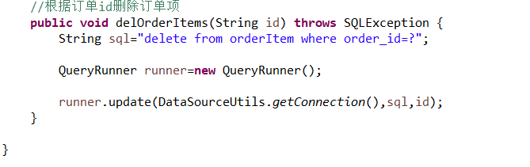

**8.总结**

通过此次课程设计，我觉得掌握了JAVA的基本知识和编程技巧， 并在开发过程中我的JAVA开发能力得到了进一步的提高。如:更进一一步的深入 了解MVC设 计模式，软件三层框架: SQL 语言的使用。  
 在开发过程中我学到了一些经验: 系统分析的好坏将决定着的系统开发成功与否，一份好分析设计将是成功开发主要因素。我们在着手开发之前不要急于编程，先应有较长的时间去把分析做好，做好数据库设计工作，写出相关的开发文档等。然后再开始编写程序代码，这样做到每写一步代码心底有数，有条不絮。

**参考文献**

1. 黑马程序员.Java Web程序设计任务教程[M].人民邮电出版社，2017年1月
2. 曹文渊. JAVA语言在计算机软件开发中的应用[J]. 电子技术与软件工程，2019
3. 黄文娟. 基于Java和MySQL的图书馆信息化管理系统设计[J]. 电子设计工程
4. 百度文库
5. CSND

**课程设计成绩评定表**

|  |  |  |  |
| --- | --- | --- | --- |
| 课程设计题目 | 基于Java Web的传智书城网站的建设 | | |
| 课程设计学生答辩或质疑记录：   1. 删除订单的操作是如何完成的？   答：在订单显示页面list.jsp中，先将分支代码写出，判断订单是否支付，已支付的订单，单击叉号会发送URL请求，映射到DelOrderByServlet，超级管理员登陆，程序调用Service层的OrderService类中的方法对订单进行删除，删除成功后转发到订单管理页。   1. 有哪些是你昨晚项目还不太理解的地方？   答：对于数据库语言可能来说比较生疏，所以在写查询的时候存在一定的问题，按照条件查询和分类查询还有总查询写的可能有些问题，在网上查相关语句，自己改才慢慢弄明白。 | | | |
| **评 分 依 据** | | **分 值** | **评分成绩** |
| 1．设计方案正确，具有可行性、创新性 | | 25分 |  |
| 2．系统开发效果较好 | | 25分 |  |
| 3．态度认真、刻苦钻研、遵守纪律； | | 10分 |  |
| 4．设计报告规范、课程设计报告质量高、参考文献充分 | | 20分 |  |
| 5．课程设计答辩概念清晰，内容正确 | | 10分 |  |
| 6. 课程设计期间的课堂考勤、答疑与统筹考虑。 | | 10分 |  |
| 总 分 | | 100分 |  |
| 最终评定等级为：  指导老师签字：  2021 年 1 月 15日 | | | |